Volume 05. Path Planning and Autonomous Navigation

Chapter 10. Multi-Robot Navigation

10.1 Multi-Robot Navigation Overview
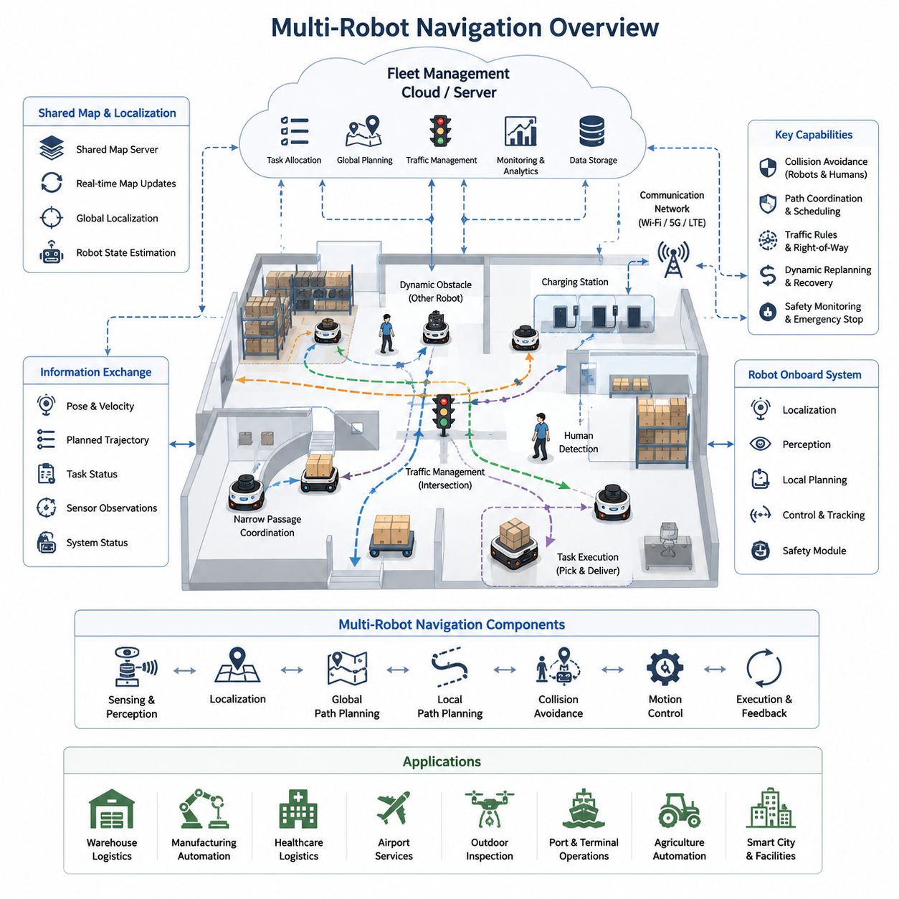
멀티 로봇 내비게이션(Multi-Robot Navigation)은 현대 자율이동로봇(AMR) 시스템에서 가장 중요한 기술 발전 중 하나이다. 전통적인 내비게이션 알고리즘이 단일 로봇이 환경 내에서 안전하고 효율적으로 이동하는 것에 초점을 맞추었다면, 멀티 로봇 내비게이션은 동일한 공간을 공유하는 여러 대의 로봇이 협력적으로 운용될 수 있도록 확장된 개념이다. 오늘날 창고, 공장, 병원, 공항, 물류센터, 항만, 스마트시티, 대규모 산업 현장 등에서 수십 대에서 수천 대에 이르는 로봇이 동시에 운용되면서, 로봇 간 협력 내비게이션은 대규모 자동화 시스템의 핵심 요소가 되었다. 이러한 기술은 공유 위치추정, 협업 경로계획, 교통 관리, 플릿 최적화 및 대규모 자율 운영의 기반을 형성한다.
멀티 로봇 내비게이션의 주요 목표는 여러 대의 자율 로봇이 동시에 작업을 수행하면서도 충돌을 최소화하고, 운영 효율성을 극대화하며, 안전성을 유지하는 것이다. 단일 로봇 시스템에서는 한 로봇의 이동 결정이 해당 로봇에만 영향을 미치지만, 멀티 로봇 시스템에서는 각 로봇이 다른 로봇들의 위치, 행동, 의도 및 미래 경로를 지속적으로 고려해야 한다. 모든 로봇은 단순한 작업 수행 주체일 뿐만 아니라 다른 로봇에게 영향을 주는 동적 장애물이 된다. 따라서 멀티 로봇 내비게이션은 상호 연결된 복잡한 문제로 발전하며, 이를 해결하기 위해서는 고도화된 협력 메커니즘과 지능형 의사결정 전략이 필요하다.
현대 산업 현장에서는 수십 대, 수백 대, 심지어 수천 대의 로봇이 동시에 운영되는 사례가 증가하고 있다. 대규모 물류창고에서는 재고 운반과 피킹 작업을 수행하기 위해 수백 대의 AMR이 동시에 이동한다. 병원에서는 의약품, 식사, 세탁물, 검사 샘플, 의료 소모품을 운반하는 물류 로봇이 여러 층을 오가며 운행한다. 제조 공장에서는 부품을 생산 라인 사이로 이동시키는 자재 운반 로봇이 운영된다. 야외 산업 현장에서는 점검, 순찰, 매핑, 유지보수, 운송 작업을 수행하는 자율 로봇들이 함께 협력한다. 이러한 모든 환경에서 멀티 로봇 내비게이션은 로봇들이 서로 경쟁하지 않고 효율적으로 협력하도록 만드는 운영 프레임워크 역할을 수행한다.
멀티 로봇 시스템의 가장 큰 장점 중 하나는 확장성이다. 단일 로봇에 의존하는 대신 필요에 따라 로봇 수를 증가시켜 생산성을 높일 수 있다. 그러나 로봇 수가 증가할수록 혼잡, 경로 충돌, 교착 상태, 통신 병목 현상, 자원 낭비와 같은 문제가 발생할 가능성도 커진다. 따라서 멀티 로봇 내비게이션 아키텍처는 플릿 규모가 증가해도 성능을 유지할 수 있도록 설계되어야 한다. 이를 위해 효율적인 통신 프로토콜, 분산 의사결정 메커니즘, 최적화된 교통 관리 시스템, 강건한 플릿 협조 알고리즘이 필요하다.
일반적인 멀티 로봇 내비게이션 시스템은 위치추정 시스템, 지도 관리 시스템, 경로계획 모듈, 충돌 회피 시스템, 통신 네트워크, 교통 관리 컨트롤러, 작업 할당 엔진, 플릿 관리 소프트웨어로 구성된다. 이러한 구성 요소들은 로봇들이 정보를 공유하고 행동을 조정할 수 있도록 지원한다. 각 로봇은 자체적인 인지 및 내비게이션 기능을 유지하면서 동시에 플릿 차원의 협력 프레임워크에 참여한다.
위치추정(Localization)은 멀티 로봇 내비게이션의 핵심 요소이다. 각 로봇은 자신의 위치를 정확하게 파악해야 할 뿐 아니라 다른 로봇들의 위치도 이해해야 한다. 공유 위치추정 시스템은 공통 지도, 동기화된 좌표계, 중앙 집중형 또는 분산형 위치 서비스에 기반한다. 실내 환경에서는 LiDAR SLAM, Visual SLAM, QR 마커, UWB 및 다양한 하이브리드 방식이 활용된다. 실외 환경에서는 GNSS RTK, 관성항법, LiDAR 기반 위치추정, 비전 기반 위치추정, HD Map 등이 함께 사용된다. 정확한 위치추정은 로봇 간 상호작용을 예측하고 안전한 협력을 가능하게 한다.
공유 지도(Shared Map) 역시 매우 중요한 구성 요소이다. 각 로봇이 개별 지도를 유지하는 대신 중앙 지도 서버 또는 분산 지도 공유 아키텍처를 통해 동일한 환경 정보를 사용한다. 이러한 공유 지도에는 새로운 장애물, 통행 금지 구역, 공사 구간, 환경 변화 등이 실시간으로 반영될 수 있으며, 모든 로봇은 이를 즉시 활용할 수 있다. 결과적으로 지도 일관성이 향상되고 내비게이션 오류가 감소하며 플릿 전체의 상황 인식 능력이 향상된다.
통신 인프라는 멀티 로봇 협력의 핵심 기반이다. 로봇들은 위치, 속도, 계획 경로, 작업 상태, 환경 정보, 시스템 상태 등을 지속적으로 교환한다. 이러한 통신은 Wi-Fi, 전용 LTE, 5G, 산업용 무선 네트워크, 메시 네트워크, 클라우드 기반 통신 등을 통해 이루어진다. 안정적인 통신은 플릿 협조를 유지하는 데 필수적이지만, 통신 장애 상황에서도 로봇이 안전하게 동작할 수 있도록 자율적인 로컬 의사결정 기능이 반드시 포함되어야 한다.
멀티 로봇 경로계획은 단일 로봇 경로계획과 근본적으로 다르다. 단순히 정적 장애물만 고려하는 것이 아니라 다른 로봇들의 미래 움직임까지 예측해야 한다. 따라서 시간(Time)이 경로계획의 중요한 요소가 된다. 두 로봇이 동일한 위치를 통과하더라도 통과 시간이 다르면 문제가 없지만, 같은 시점에 도착하면 충돌이 발생할 수 있다. 이러한 이유로 많은 멀티 로봇 시스템은 공간과 시간을 동시에 고려하는 시공간(Space-Time) 기반 경로계획 기법을 사용한다.
로봇 간 충돌 회피는 멀티 로봇 내비게이션에서 가장 중요한 기능 중 하나이다. 로봇은 잠재적인 충돌을 사전에 예측하고 행동을 조정해야 한다. 이를 위해 로컬 장애물 회피 알고리즘, 경로 예측 모델, 속도 조정 기법, 예약 기반 이동 시스템, 교통 제어 정책 등이 활용된다. 최신 시스템은 반응형 충돌 회피와 예측 기반 계획을 결합하여 안전성과 효율성을 동시에 확보한다.
플릿 규모가 증가할수록 교통 관리(Traffic Management)의 중요성도 증가한다. 이는 도시 교통 시스템과 유사한 개념으로 이해할 수 있다. 복도, 교차로, 출입문, 엘리베이터, 충전 스테이션과 같은 공유 자원을 효율적으로 사용하기 위해 우선순위 규칙, 가상 신호등, 예약 기반 통행, 일방통행 구간, 혼잡 제어 및 동적 우회 경로 전략이 활용된다. 적절한 교통 관리는 대기 시간을 줄이고 전체 처리량을 향상시키며 에너지 소비를 감소시킨다.
작업 할당(Task Allocation)과 내비게이션은 매우 밀접하게 연결되어 있다. 단순히 사용 가능한 로봇에 작업을 배정하는 것은 비효율적일 수 있다. 최신 플릿 관리 시스템은 위치, 이동 시간, 배터리 상태, 교통 상황, 작업 부하 및 우선순위를 종합적으로 고려하여 작업을 배정한다. 이를 통해 전체 플릿 생산성을 극대화할 수 있다.
멀티 로봇 내비게이션 아키텍처는 크게 중앙집중형(Centralized)과 분산형(Decentralized)으로 구분된다. 중앙집중형 시스템에서는 플릿 관리 서버가 모든 로봇의 상태를 관리하며 최적의 내비게이션 결정을 내린다. 이러한 방식은 전체 최적화에 유리하지만 확장성과 단일 장애점(Single Point of Failure)의 문제가 있다. 반면 분산형 시스템에서는 각 로봇이 독립적으로 의사결정을 수행하면서 주변 로봇과 정보를 교환한다. 이 방식은 확장성과 강건성이 높지만 전역 최적화를 달성하기 어렵다. 실제 산업 현장에서는 두 방식을 결합한 하이브리드 구조가 가장 많이 사용된다.
클라우드 로보틱스는 대규모 멀티 로봇 내비게이션의 중요한 기술로 자리 잡고 있다. 클라우드는 플릿 최적화, 전역 경로계획, 교통 관리, 데이터 분석, AI 학습과 같은 계산 집약적 작업을 수행한다. 반면 로봇은 안전과 실시간성이 요구되는 기능을 로컬에서 처리한다. 이러한 클라우드-엣지 협업 구조는 대규모 플릿 운영을 가능하게 한다.
멀티 로봇 시스템은 다양한 불확실성에도 대응해야 한다. 동적 장애물, 작업자 이동, 환경 변화, 센서 오류, 통신 장애, 위치추정 오차, 예기치 않은 로봇 동작 등이 발생할 수 있다. 따라서 시스템은 오류 감지, 장애 복구, 중복 설계, 적응형 재계획 기능을 포함해야 한다. 문제가 발생하더라도 플릿 전체 운영에 미치는 영향을 최소화하면서 안전하게 복구할 수 있어야 한다.
안전성은 멀티 로봇 환경에서 가장 중요한 요소이다. 산업 현장의 로봇은 사람, 장비, 고가의 자산과 매우 가까운 거리에서 동작한다. 따라서 충돌 방지, 속도 제한, 보호 구역 설정, 비상 정지, 인간 인식 내비게이션, 국제 안전 규격 준수 등이 필수적이다. 또한 플릿 차원의 안전 모니터링 시스템을 통해 전체 시스템 위험을 지속적으로 감시해야 한다.
시뮬레이션과 디지털 트윈은 멀티 로봇 내비게이션 개발 과정에서 중요한 역할을 수행한다. 실제 배포 이전에 수백 대 규모의 가상 플릿을 시뮬레이션하여 교통 관리 알고리즘, 충돌 회피 전략, 통신 구조, 작업 할당 정책을 검증할 수 있다. 디지털 트윈은 실제 운영 환경을 가상 환경에 반영하여 지속적인 성능 분석과 최적화를 가능하게 한다.
산업 현장에서는 멀티 로봇 내비게이션이 이미 다양한 분야에서 활용되고 있다. 물류창고에서는 재고 운반을 자동화하고, 병원에서는 의료 물류를 지원하며, 제조 공장에서는 생산 자재 이동을 수행한다. 공항에서는 수하물 운송과 서비스 로봇이 활용되고 있으며, 야외 산업 현장에서는 점검 및 순찰 로봇들이 협력적으로 운영된다. 농업 분야에서는 파종, 방제, 수확 작업을 수행하는 로봇들이 협업하는 사례도 증가하고 있다.
최근 인공지능 기술의 발전은 멀티 로봇 내비게이션에도 큰 영향을 주고 있다. 머신러닝은 교통 패턴 예측, 작업 할당 최적화, 경로계획 향상, 충돌 회피 개선에 활용되고 있다. 다중 에이전트 강화학습(Multi-Agent Reinforcement Learning)은 로봇들이 협력 행동을 스스로 학습할 수 있도록 지원한다. 또한 Foundation Model, World Model, Embodied AI와 같은 최신 AI 기술은 로봇 플릿이 환경을 이해하고 추론하며 협력하는 방식을 변화시키고 있다.
미래의 멀티 로봇 내비게이션은 더욱 지능적이고 상호 연결된 로봇 생태계로 발전할 것이다. 공장, 병원, 물류센터, 항만, 스마트시티, 대규모 산업 현장에서 운영되는 로봇들은 지도와 지식을 공유하고 협력적으로 의사결정을 수행하게 될 것이다. 클라우드 로보틱스, 엣지 컴퓨팅, AI, 디지털 트윈, 5G 통신, 자율 플릿 관리 기술의 발전은 멀티 로봇 시스템의 능력을 지속적으로 확장할 것이다. 로봇 배치 규모와 복잡성이 증가함에 따라 멀티 로봇 내비게이션은 안전하고 효율적이며 확장 가능한 자율 운영을 가능하게 하는 핵심 기술로 자리매김할 것이다.

10.2 Shared Map and Localization
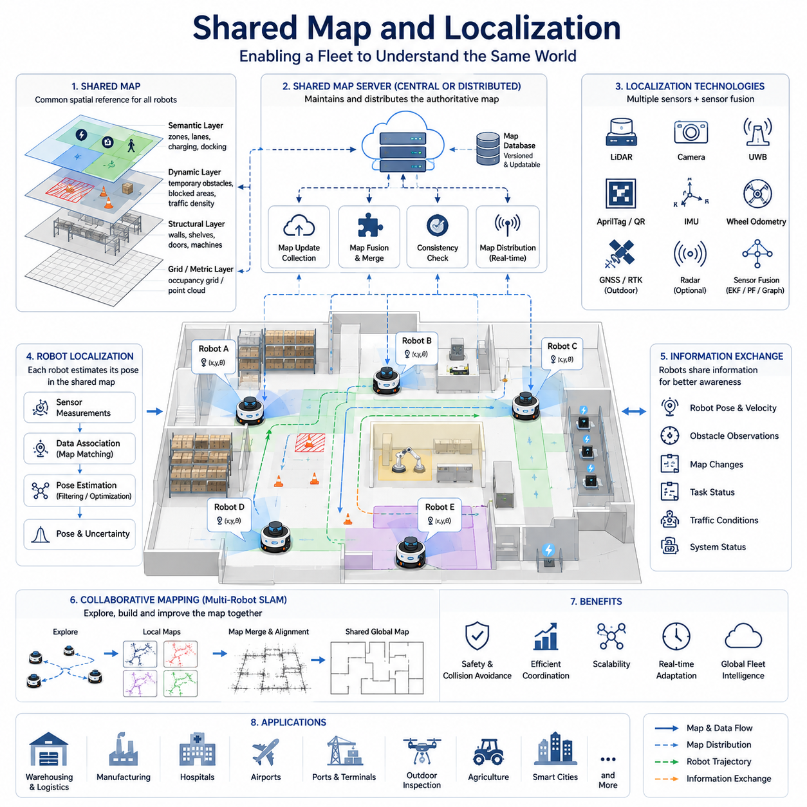
공유 지도 및 위치추정(Shared Map and Localization)은 멀티 로봇 내비게이션 시스템에서 가장 중요한 기술 중 하나이다. 이 기술은 여러 대의 자율 로봇이 각각 독립적으로 동작하는 것이 아니라 하나의 협력적인 플릿(Fleet)으로 운영될 수 있도록 공통의 공간 인식 능력을 제공한다. 단일 로봇 시스템에서 위치추정은 하나의 로봇이 환경 내에서 자신의 위치와 자세를 추정하는 데 초점이 맞추어져 있다. 반면 멀티 로봇 시스템에서는 각 로봇이 자신의 위치뿐만 아니라 동일한 작업 공간에서 운용되는 다른 모든 로봇의 위치까지 이해해야 한다. 이러한 집단적 공간 인식은 충돌 회피, 경로 조정, 교통 관리, 플릿 최적화, 협업 작업 수행 및 대규모 자율 운영의 기반이 된다. 현대 산업 현장에서 공유 지도와 공통 위치추정 체계는 운영 효율성, 안전성, 확장성 및 시스템 신뢰성을 결정하는 핵심 요소로 작용한다.
공유 지도의 개념은 환경에 대한 통합된 표현을 구축하는 것에서 시작된다. 각 로봇이 별도의 지도를 유지하는 대신, 플릿 전체가 접근하고 업데이트하며 공유할 수 있는 공통 지도 데이터베이스를 사용한다. 이 공유 지도는 모든 내비게이션 구성 요소의 기준 공간 정보가 된다. 모든 로봇은 동일한 좌표계와 지도 구조를 기반으로 환경을 이해하기 때문에 플릿 전체의 의사결정이 일관되고 예측 가능해진다. 장애물, 경로, 제한 구역, 충전소, 적재 지점, 작업 셀, 교차로 및 교통 상황과 같은 정보는 동일한 공간 기준으로 표현되므로 로봇 간 정보 교환에 혼란이 발생하지 않는다.
산업용 AMR 환경에서 공유 지도는 일반적으로 여러 계층의 정보를 포함한다. 가장 기본적인 계층은 벽, 복도, 출입문, 작업 공간, 랙, 저장 위치, 기계 설비 및 구조물과 같은 기하학적 정보이다. 그 위에는 의미 정보(Semantic Information)가 추가될 수 있다. 예를 들어 특정 구역이 생산 구역인지, 창고 통로인지, 병동인지, 적재 구역인지, 보행자 통행 구역인지 등을 표시할 수 있다. 또한 동적 정보 계층에는 임시 장애물, 공사 구역, 폐쇄된 통로, 교통 밀도, 운영 제한 조건 등이 포함될 수 있다. 이러한 다층 구조의 공유 지도는 로봇이 환경을 더욱 풍부하게 이해하고 지능적인 내비게이션 결정을 내릴 수 있도록 지원한다.
위치추정(Localization)은 로봇이 공유 지도 내에서 자신의 현재 위치와 방향을 추정하는 과정이다. 멀티 로봇 시스템에서는 위치추정 오차가 개별 로봇에만 영향을 미치는 것이 아니라 플릿 전체의 협력 동작에 영향을 준다. 만약 한 로봇이 심각한 위치 오차를 가진다면 다른 로봇들과의 경로 충돌이 발생할 가능성이 높아진다. 따라서 안정적이고 정확한 위치추정은 멀티 로봇 시스템의 안전성과 효율성을 유지하는 핵심 기술이다.
공유 위치추정 프레임워크는 모든 로봇이 동일한 좌표계를 사용하도록 한다. 이러한 공통 좌표계는 로봇 간 위치 정보를 직접 교환할 수 있게 해주며 추가적인 좌표 변환 과정을 최소화한다. 글로벌 좌표계, 시설 좌표계, 건물 좌표계 또는 지리정보 기반 좌표계를 사용하더라도 모든 로봇이 동일한 기준을 사용해야 정확한 협력이 가능하다.
공유 위치추정 시스템에는 다양한 위치추정 기술이 활용된다. 실내 환경에서는 LiDAR 기반 위치추정이 높은 정확성과 강인성 때문에 널리 사용된다. 로봇은 실시간으로 획득한 LiDAR 스캔을 공유 지도와 비교하여 자신의 위치를 계산한다. 비전 기반 위치추정은 카메라와 시각적 특징점을 이용하여 위치를 추정한다. QR 코드, AprilTag, 마커 기반 시스템은 위치추정 신뢰성을 높이기 위한 보조 수단으로 활용된다. UWB(Ultra-Wideband)는 고정 앵커를 활용하여 정확한 거리 측정을 제공한다. 또한 휠 오도메트리와 IMU는 외부 센서 업데이트 사이의 연속적인 위치 추정을 지원한다.
실외 환경에서는 보다 복잡한 위치추정 문제가 발생한다. GNSS 및 RTK 기술이 전역 위치 정보를 제공하며, LiDAR 및 비전 기반 위치추정이 이를 보완한다. HD Map은 정밀 위치추정을 위한 기준 데이터로 사용된다. 실제 시스템에서는 GNSS, IMU, 오도메트리, LiDAR, 카메라, 레이더 등을 융합하여 날씨와 조명 변화에도 안정적인 위치추정을 수행한다.
멀티 로봇 시스템에서는 SLAM 기술을 활용하여 공유 지도를 생성하는 경우가 많다. 미지의 환경에서는 여러 대의 로봇이 동시에 탐색하면서 지도를 생성하고 동시에 자신의 위치를 추정한다. 이를 협업 SLAM(Collaborative SLAM) 또는 멀티 로봇 SLAM이라고 한다. 각 로봇은 자신이 수집한 관측 정보를 공유 지도에 추가하며, 다른 로봇이 수집한 정보도 활용할 수 있다. 이러한 협업 방식은 지도 생성 속도를 높이고 탐색 범위를 확대하며 시스템의 중복성과 신뢰성을 향상시킨다.
지도 병합(Map Merging)은 협업 SLAM에서 매우 중요한 기술이다. 여러 로봇이 서로 다른 지역을 탐색하여 생성한 부분 지도를 하나의 통합 지도로 결합해야 하기 때문이다. 이를 위해 공통 특징점을 찾고 좌표계를 정렬하며 지도 간 변환 관계를 계산한다. 지도 병합이 성공적으로 이루어지면 한 로봇이 수집한 정보가 즉시 플릿 전체에 활용될 수 있다.
현대의 공유 지도 시스템은 중앙 지도 서버(Map Server)를 사용하는 경우가 많다. 지도 서버는 환경 정보의 공식 버전을 유지하며, 모든 로봇에게 최신 정보를 제공한다. 각 로봇은 새로운 관측 정보, 위치 정보, 환경 변화 정보를 서버에 업로드하고, 서버는 이를 통합하여 최신 지도를 생성한 후 플릿 전체에 배포한다. 중앙집중형 구조는 지도 일관성을 유지하기 쉽고 전체 환경을 통합적으로 관리할 수 있다는 장점이 있다.
반면 분산형 지도 시스템은 특정 중앙 서버에 의존하지 않고 로봇들이 직접 정보를 교환한다. 이러한 구조는 단일 장애점 문제를 제거하고 대규모 시스템에서 확장성을 향상시킨다. 그러나 지도 동기화와 데이터 일관성을 유지하기 위해 보다 복잡한 관리 메커니즘이 필요하다.
실시간 지도 업데이트는 동적 환경에서 특히 중요하다. 창고, 공장, 병원 및 야외 산업 현장은 지속적으로 변화한다. 장비가 이동하고 재고가 변경되며 임시 장애물이 설치될 수 있다. 공유 지도 시스템은 이러한 변화를 실시간으로 반영해야 한다. 새로운 장애물을 발견한 로봇은 이를 즉시 플릿 전체에 공유하여 다른 로봇이 경로를 재계획할 수 있도록 한다.
위치추정과 지도 생성은 서로를 강화하는 관계를 가진다. 정확한 위치추정은 고품질 지도 생성을 가능하게 하며, 더욱 정교한 지도는 위치추정 정확도를 향상시킨다. 이러한 선순환 구조는 멀티 로봇 시스템의 성능을 지속적으로 향상시키는 중요한 원동력이다.
시간 동기화(Time Synchronization) 역시 공유 위치추정 시스템에서 매우 중요하다. 각 로봇은 다양한 주기로 동작하는 센서 데이터를 생성한다. 이러한 데이터를 정확하게 통합하려면 시간 정보가 일치해야 한다. 이를 위해 NTP, PTP, GPS 시간 동기화 및 하드웨어 기반 동기화 기술이 사용된다.
통신 인프라는 공유 위치추정 시스템의 성능을 크게 좌우한다. 위치 정보, 지도 업데이트, 센서 데이터 및 플릿 관리 메시지는 안정적으로 전송되어야 한다. 산업 환경에서는 Wi-Fi, Private LTE, 5G, 메시 네트워크 및 전용 산업용 네트워크가 활용된다. 설계 시에는 지연 시간, 대역폭 제한, 패킷 손실 및 통신 장애를 고려해야 한다.
최근에는 클라우드 로보틱스가 공유 지도 시스템과 결합되고 있다. 클라우드는 대규모 저장 공간과 강력한 계산 능력을 제공하며 장기 지도 관리와 플릿 최적화를 지원한다. 로봇은 실시간 위치추정은 자체적으로 수행하면서 복잡한 지도 생성과 최적화 작업은 클라우드에 위임할 수 있다. 이러한 구조는 여러 시설과 지역에 분산된 대규모 플릿 운영을 가능하게 한다.
위치추정 불확실성 관리도 중요한 요소이다. 모든 위치추정 결과에는 센서 노이즈와 환경 변화로 인한 오차가 존재한다. 따라서 시스템은 공분산 행렬, 확률 분포, 파티클 필터 또는 신뢰도 점수를 이용하여 위치추정의 불확실성을 표현한다. 플릿 제어 알고리즘은 이러한 정보를 활용하여 보다 안전하고 신뢰성 높은 의사결정을 수행한다.
공유 지도는 단순한 내비게이션 기능을 넘어 플릿 지능(Fleet Intelligence)의 기반이 된다. 교통 관리 시스템은 공유 지도를 이용하여 교차로와 복도 통행을 조정한다. 작업 할당 시스템은 위치 정보를 기반으로 가장 적합한 로봇을 선택한다. 운영 분석 시스템은 이동 이력을 분석하여 병목 현상과 비효율 구간을 발견한다. 디지털 트윈 시스템은 공유 지도를 기반으로 실제 시설의 가상 복제 환경을 구축한다.
안전 시스템 역시 공유 위치추정의 혜택을 크게 받는다. 로봇은 다른 로봇, 작업자, 차량 및 중요 자산의 위치를 실시간으로 파악할 수 있다. 잠재적인 충돌 위험을 조기에 발견하여 사전에 회피할 수 있으며, 비상 상황에서는 플릿 전체가 협력하여 안전 정지 또는 긴급 대응 절차를 수행할 수 있다.
확장성은 공유 지도 시스템 설계에서 중요한 고려 요소이다. 소규모 시스템은 몇 대의 로봇만 포함할 수 있지만, 대규모 물류센터나 스마트시티에서는 수천 대의 로봇이 동시에 운영될 수 있다. 따라서 공유 지도 시스템은 규모가 증가하더라도 정확성, 응답성, 신뢰성을 유지해야 한다. 이를 위해 계층형 지도 구조, 지역 분할 지도, 클라우드-엣지 아키텍처 및 분산 처리 기술이 활용된다.
시뮬레이션과 디지털 트윈은 공유 지도와 위치추정 시스템 개발에 매우 유용하다. 개발자는 실제 배포 이전에 가상 환경에서 지도 생성 알고리즘, 위치추정 성능, 통신 구조, 동기화 전략 및 플릿 협력 기능을 검증할 수 있다. 이는 개발 기간을 단축하고 배포 위험을 줄이는 데 기여한다.
미래의 공유 지도 및 위치추정 시스템은 인공지능, 의미 기반 이해, Foundation Model, World Model 기술과 결합되어 더욱 지능적으로 발전할 것이다. 로봇들은 단순히 기하학적 지도만 공유하는 것이 아니라 환경에 대한 의미 정보, 운영 경험, 미래 예측 정보, 학습된 행동 패턴까지 공유하게 될 것이다. 동적인 월드 모델은 로봇이 환경을 지속적으로 관찰하면서 실시간으로 진화할 수 있으며, 클라우드 기반 글로벌 지도 플랫폼은 여러 시설에 분산된 대규모 플릿을 하나의 통합된 지식 체계로 연결하게 될 것이다.
물류, 제조, 의료, 운송, 농업, 인프라 점검, 스마트시티, 국방 등 다양한 산업 분야에서 멀티 로봇 시스템이 확대됨에 따라 공유 지도와 위치추정 기술은 앞으로도 자율 플릿 운영의 가장 핵심적인 기반 기술로 자리잡을 것이다. 이 기술은 로봇들이 동일한 공간을 이해하고, 자신의 위치를 파악하며, 서로 협력하고, 하나의 지능형 시스템처럼 행동할 수 있도록 만드는 공통 언어 역할을 수행한다. AI, 센서 기술, 통신 기술, 클라우드 컴퓨팅 및 협업 로보틱스의 발전과 함께 공유 지도 및 위치추정 기술은 더욱 정교하고 확장 가능하며 지능적인 로봇 생태계를 구현하는 핵심 기술로 발전할 것이다.

10.3 Collision Avoidance Between Robots
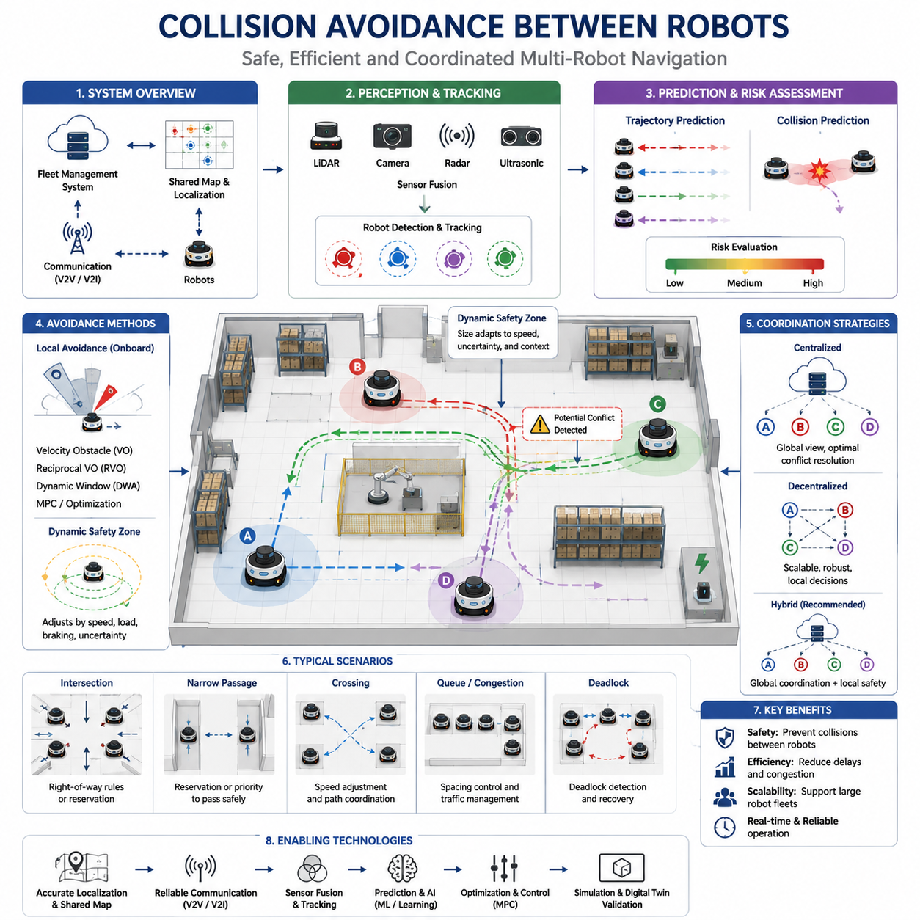
로봇 간 충돌 회피(Collision Avoidance between Robots)는 멀티 로봇 내비게이션 시스템에서 안전하고 효율적인 운영을 가능하게 하는 가장 기본적이고 중요한 기술 중 하나이다. 자율이동로봇(AMR)이 창고, 제조 공장, 병원, 공항, 물류센터, 스마트시티, 항만, 농업 및 야외 산업 현장에 대규모로 도입되면서 여러 대의 로봇이 동일한 작업 공간을 공유하는 상황이 일반화되고 있다. 단일 로봇 내비게이션에서는 주로 정적인 구조물이나 이동 장애물이 회피 대상이지만, 멀티 로봇 환경에서는 각 로봇이 동시에 자율 의사결정 주체이자 동적 장애물이 된다. 모든 로봇은 지속적으로 이동하고, 방향을 바꾸고, 속도를 조정하며, 작업을 수행하고, 환경 변화에 대응한다. 따라서 로봇 간 충돌 회피는 실시간으로 동작하는 인지, 예측, 통신, 경로계획 및 제어 기술이 통합된 복합적인 문제이다.
로봇 간 충돌 회피의 궁극적인 목표는 물리적 충돌을 방지하면서도 작업 생산성을 유지하는 것이다. 단순히 충돌만 막는 것이 아니라 전체 플릿의 효율성을 저하시키지 않는 것이 중요하다. 지나치게 보수적인 회피 전략은 안전성을 높일 수 있지만 이동 시간이 증가하고 교통 혼잡이 발생하며 전체 처리량이 감소할 수 있다. 반대로 지나치게 공격적인 이동 전략은 효율성을 높일 수 있지만 안전 위험을 증가시킨다. 따라서 충돌 회피 시스템은 항상 안전성과 생산성 사이의 균형을 유지해야 한다.
멀티 로봇 환경에서 각 로봇은 주변 로봇들의 상태를 지속적으로 관찰하고 추적해야 한다. 이러한 정보는 온보드 센서, 통신 네트워크, 공유 위치추정 시스템, 플릿 관리 서버 등을 통해 획득할 수 있다. 단순히 현재 위치만 파악하는 것이 아니라 미래의 이동 경로까지 예측해야 한다. 따라서 충돌 회피는 반응형 문제라기보다 예측 기반 문제에 가깝다. 로봇은 충돌이 발생하기 전에 잠재적인 위험을 미리 예측하고 사전에 대응해야 한다.
멀티 로봇 충돌 회피에서 중요한 개념 중 하나는 공유 상황 인식(Shared Situational Awareness)이다. 모든 로봇이 동일한 지도와 위치추정 체계를 사용하는 경우 각 로봇은 다른 로봇의 위치, 속도, 이동 경로 및 의도에 대한 정보를 공유할 수 있다. 이는 충돌 회피 성능을 크게 향상시킨다. 로봇은 자신의 센서에만 의존하지 않고 플릿 전체의 정보를 활용하여 더 정확하게 위험을 예측할 수 있다. 특히 사각지대, 좁은 복도, 교차로, 엘리베이터, 적재 구역과 같이 시야 확보가 어려운 환경에서 매우 중요한 역할을 한다.
충돌 회피는 우선 정확한 로봇 탐지와 추적에서 시작된다. 각 로봇은 주변에서 움직이는 다른 로봇을 지속적으로 인식해야 한다. 이를 위해 LiDAR, RGB 카메라, Depth Camera, Radar, Ultrasonic Sensor 등이 사용된다. 실제 산업 현장에서는 여러 센서를 융합하여 탐지 정확도를 높이고 오탐지와 미탐지를 줄인다. 추적 시스템은 주변 로봇의 위치, 속도, 가속도, 방향 및 이동 이력을 지속적으로 유지한다. 이러한 정보는 미래 궤적 예측의 기반이 된다.
궤적 예측(Trajectory Prediction)은 충돌 회피 시스템의 핵심 구성 요소이다. 탐지된 로봇의 미래 움직임을 예측함으로써 잠재적인 충돌 가능성을 사전에 파악할 수 있다. 가장 단순한 방법은 현재 속도를 유지한다고 가정하는 것이지만, 실제 시스템에서는 계획 경로, 목적지, 교통 규칙, 행동 모델, 머신러닝 알고리즘 및 플릿 관리 정보를 활용하여 더욱 정확한 예측을 수행한다. 수 초 후의 위치를 미리 예측함으로써 충돌 위험을 조기에 발견할 수 있다.
충돌 예측 알고리즘은 두 대 이상의 로봇이 동일한 공간을 동일한 시간에 점유할 가능성을 계산한다. 이를 위해 TTC(Time to Collision), CPA(Closest Point of Approach), 점유 영역 예측(Predicted Occupancy Region), 동적 안전 영역(Dynamic Safety Zone) 등의 개념이 사용된다. 이러한 지표들은 충돌 위험도를 정량적으로 평가하고 적절한 회피 행동을 결정하는 데 활용된다. 실제 환경에서는 단순한 1:1 충돌뿐 아니라 여러 로봇이 동시에 상호작용하는 복잡한 상황도 고려해야 한다.
동적 안전 영역(Dynamic Safety Zone)은 충돌 회피에서 가장 널리 사용되는 방법 중 하나이다. 각 로봇 주변에 보호 영역을 설정하고 다른 로봇이 해당 영역에 진입하지 못하도록 한다. 안전 영역의 크기와 형태는 로봇의 속도, 적재 중량, 제동 성능, 환경 조건, 위치추정 오차 등에 따라 달라진다. 고속 이동 로봇은 더 큰 안전 영역이 필요하며, 무거운 화물을 운반하는 로봇도 더 긴 제동 거리가 요구되므로 보호 영역이 확대된다. 이러한 안전 영역은 운영 상황에 따라 실시간으로 변화한다.
로컬 충돌 회피(Local Collision Avoidance)는 개별 로봇 내부에서 수행되는 즉각적인 안전 기능이다. 로봇은 센서 데이터를 분석하여 충돌 위험이 발생할 경우 즉시 속도를 줄이거나 경로를 변경한다. 대표적인 방법으로 Velocity Obstacle, Reciprocal Velocity Obstacle, Dynamic Window Approach(DWA), Model Predictive Control(MPC), Artificial Potential Field 및 최적화 기반 내비게이션 기법이 있다. 이러한 알고리즘은 높은 주기로 실행되어 빠른 대응을 가능하게 한다.
Velocity Obstacle 기법은 미래 충돌이 발생할 수 있는 속도 영역을 계산하고 이를 회피하는 안전한 속도를 선택하는 방식이다. Reciprocal Velocity Obstacle(RVO)은 모든 로봇이 서로 협력하여 충돌을 회피한다고 가정한다. 이러한 협력적 접근 방식은 보다 부드럽고 효율적인 회피 동작을 생성할 수 있다.
Model Predictive Control(MPC)은 최근 가장 강력한 충돌 회피 기법 중 하나로 평가받고 있다. MPC는 일정 시간 구간 동안 미래의 로봇 궤적을 예측하고, 안전 제약 조건을 만족하면서 최적의 제어 명령을 계산한다. MPC는 여러 대의 로봇, 동적 장애물, 차량 동역학, 작업 목표 및 환경 조건을 동시에 고려할 수 있기 때문에 복잡한 산업 환경에 매우 적합하다.
중앙집중형(Centralized) 충돌 회피 시스템은 플릿 관리 서버가 전체 로봇의 상태를 통합적으로 관리하는 구조이다. 서버는 모든 로봇의 위치와 경로를 파악하고 잠재적인 충돌을 사전에 탐지한 후 각 로봇에 적절한 회피 명령을 전달한다. 이러한 방식은 전체 최적화가 가능하다는 장점이 있지만 통신 의존성이 높고 단일 장애점 문제가 존재한다.
반면 분산형(Decentralized) 충돌 회피 시스템에서는 각 로봇이 독립적으로 위험을 판단하고 회피 행동을 수행한다. 이 방식은 확장성과 강건성이 우수하며 대규모 플릿 운영에 적합하다. 하지만 전체 시스템 관점에서 최적이 아닌 행동이 발생할 수 있다.
실제 산업 환경에서는 중앙집중형과 분산형을 결합한 하이브리드 구조가 가장 많이 사용된다. 플릿 서버는 장기적인 교통 조정과 충돌 예측을 수행하고, 각 로봇은 즉각적인 안전 대응을 담당한다. 이를 통해 확장성과 안전성을 동시에 확보할 수 있다.
로봇 간 통신은 충돌 회피 성능을 크게 향상시킨다. 로봇들은 자신의 위치, 속도, 예정 경로, 우선순위 및 의도를 공유할 수 있다. 예를 들어 특정 로봇이 교차로를 통과하려 하거나 충전 스테이션에 접근하려는 정보를 미리 전달할 수 있다. 이러한 정보는 다른 로봇이 더 정확한 회피 행동을 계획할 수 있도록 돕는다.
교차로는 멀티 로봇 환경에서 가장 어려운 영역 중 하나이다. 여러 방향에서 접근하는 로봇들이 동시에 진입할 경우 충돌이나 교착 상태가 발생할 수 있다. 이를 방지하기 위해 가상 신호등, 우선순위 규칙, 예약 기반 통행 시스템, 스케줄링 알고리즘 등이 활용된다.
좁은 복도나 협소 공간도 충돌 회피가 어려운 대표적인 환경이다. 서로 반대 방향으로 이동하는 두 로봇이 만났을 때 누가 먼저 지나갈 것인지 결정해야 한다. 이를 위해 예약 기반 내비게이션이 활용되며, 로봇은 진입 전에 해당 공간 사용 권한을 확보한다.
교착 상태(Deadlock) 방지도 충돌 회피와 밀접하게 연관되어 있다. 교착 상태는 물리적 충돌은 없지만 여러 로봇이 서로의 이동을 막아 아무도 움직이지 못하는 상황을 의미한다. 이를 해결하기 위해 우선순위 지정, 경로 재계획, 후진 이동, 중앙 제어 기반 조정 등이 사용된다.
산업 환경에서는 사람과 로봇이 함께 작업하는 경우가 많기 때문에 인간 인식 충돌 회피(Human-Aware Collision Avoidance)도 중요하다. 사람의 움직임은 로봇보다 훨씬 예측하기 어렵기 때문에 더욱 보수적인 안전 전략이 필요하다. 로봇은 다른 로봇뿐 아니라 사람과의 충돌도 동시에 방지해야 한다.
위치추정 정확도는 충돌 회피 성능에 직접적인 영향을 준다. 위치 오차가 발생하면 거리 계산과 충돌 예측 결과도 부정확해질 수 있다. 따라서 많은 시스템은 위치추정 신뢰도가 낮아질 경우 안전 영역을 확대하거나 속도를 제한하여 위험을 줄인다.
조명 변화, 날씨, 센서 가림, 반사 표면, 통신 장애와 같은 환경 요인도 충돌 회피에 영향을 미친다. 따라서 실제 시스템은 센서 중복 설계, 오류 허용 알고리즘, 적응형 안전 정책 및 장애 복구 절차를 포함하여 다양한 환경 조건에서도 안전성을 유지하도록 설계된다.
시뮬레이션과 디지털 트윈은 충돌 회피 알고리즘 개발에 매우 중요한 역할을 한다. 수천 가지의 시나리오를 가상 환경에서 테스트하여 고밀도 교통 상황, 통신 장애, 센서 오류, 위치추정 오차 및 비상 상황에 대한 성능을 검증할 수 있다.
최근에는 인공지능과 머신러닝 기술이 충돌 회피 시스템에 적극적으로 적용되고 있다. AI는 궤적 예측, 교통 최적화, 행동 모델링 및 충돌 해결 전략을 향상시킬 수 있다. 다중 에이전트 강화학습(Multi-Agent Reinforcement Learning)은 로봇들이 협력적인 충돌 회피 전략을 스스로 학습할 수 있도록 지원한다.
미래의 충돌 회피 시스템은 단순히 충돌을 방지하는 수준을 넘어 협력적 내비게이션 생태계로 발전할 것이다. 로봇들은 서로의 의도를 예측하고 정보를 공유하며 집단적으로 이동을 최적화하게 될 것이다. 월드 모델(World Model), 클라우드 로보틱스, 엣지 AI, 5G 통신 및 플릿 지능 기술은 더욱 정교한 협력 기능을 가능하게 할 것이다.
자율이동로봇이 물류, 제조, 의료, 농업, 인프라 점검, 국방 및 스마트시티 분야로 확대됨에 따라 로봇 간 충돌 회피 기술은 앞으로도 가장 중요한 핵심 기술 중 하나로 남게 될 것이다. 이 기술은 단순한 안전 기능이 아니라 플릿 협력, 교통 관리, 대규모 배포 및 지능형 자율 운영을 가능하게 하는 기반 기술이다. 센서, 통신, 위치추정, 인공지능 및 다중 에이전트 협력 기술이 발전함에 따라 로봇 간 충돌 회피 기술 역시 더욱 지능적이고 효율적인 방향으로 진화하게 될 것이다.

10.4 Path Coordination and Scheduling
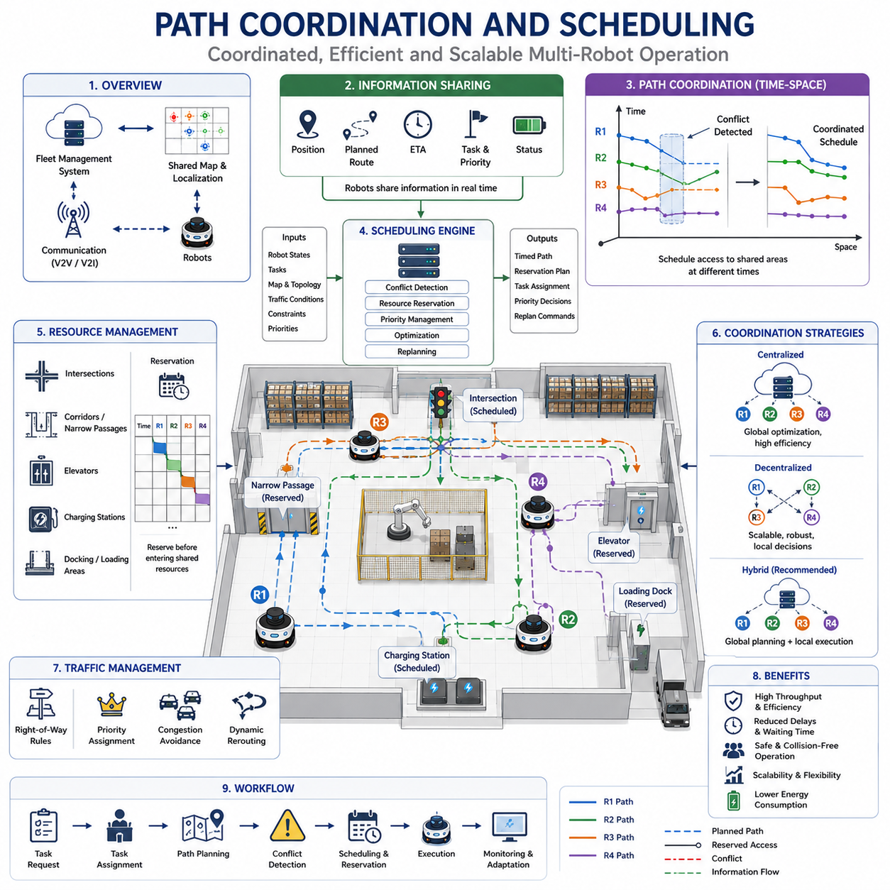
경로 조정 및 스케줄링(Path Coordination and Scheduling)은 멀티 로봇 내비게이션 시스템에서 가장 중요한 기술 중 하나이다. 이 기술은 여러 대의 자율 로봇이 동일한 환경을 공유하면서도 충돌, 혼잡, 교착 상태 및 비효율적인 운영을 방지하고 효율적으로 이동할 수 있도록 지원한다. 충돌 회피가 물리적인 충돌 방지에 중점을 둔다면, 경로 조정과 스케줄링은 플릿 전체의 이동을 최적화하여 작업 효율을 극대화하는 데 목적이 있다. 창고, 제조 공장, 병원, 공항, 항만, 물류센터 및 스마트시티와 같은 대규모 자율 로봇 운영 환경에서는 경로 조정과 스케줄링이 개별 로봇을 하나의 지능형 운송 시스템으로 통합하는 핵심 기술이 된다.
단일 로봇 환경에서는 경로계획이 비교적 단순하다. 로봇은 자신의 현재 위치를 파악하고 목적지를 설정한 뒤 충돌 없는 경로를 생성하여 이동하면 된다. 그러나 멀티 로봇 환경에서는 상황이 크게 달라진다. 한 로봇의 이동은 다른 모든 로봇의 이동 가능성에 영향을 미친다. 특정 로봇에게 최적의 경로가 다른 로봇에게는 지연이나 혼잡을 유발할 수 있다. 따라서 경로계획은 개별 로봇의 최적화 문제를 넘어 플릿 전체의 최적화 문제로 확장된다.
경로 조정(Path Coordination)은 여러 대의 로봇이 서로 간섭하지 않고 계획된 경로를 실행할 수 있도록 하는 과정이다. 이를 위해 로봇들은 현재 위치, 예정 경로, 도착 예상 시간, 우선순위, 작업 상태 등의 정보를 공유한다. 이러한 정보 공유를 통해 로봇은 충돌이 발생하기 직전에 반응하는 것이 아니라 사전에 이동 전략을 조정할 수 있다. 효과적인 경로 조정은 불필요한 정지를 줄이고 경로 충돌을 최소화하며 전체적인 교통 흐름을 향상시킨다.
스케줄링(Scheduling)은 경로 조정에 시간 개념을 추가한다. 많은 경우 충돌은 동일한 공간을 사용하기 때문이 아니라 동일한 시점에 사용하려 하기 때문에 발생한다. 스케줄링 알고리즘은 각 로봇이 특정 공간을 언제 사용할 것인지를 결정한다. 공간뿐 아니라 시간까지 함께 고려함으로써 동일한 복도, 교차로, 충전 스테이션, 엘리베이터 또는 적재 공간을 여러 로봇이 안전하게 공유할 수 있다.
현대의 멀티 로봇 스케줄링은 시공간(Time-Space) 조정을 기반으로 한다. 단순한 경로계획은 공간 정보만 고려하지만, 멀티 로봇 환경에서는 시간 정보도 함께 고려해야 한다. 각 로봇의 경로는 특정 시점에 특정 위치를 점유하는 연속적인 시공간 궤적으로 표현된다. 스케줄링 알고리즘은 이러한 궤적들을 분석하여 충돌 가능성을 탐지하고 시간 조정을 통해 충돌을 제거한다. 이를 통해 동일한 공간을 여러 로봇이 서로 다른 시점에 안전하게 사용할 수 있다.
경로 조정의 주요 목표 중 하나는 플릿 처리량(Fleet Throughput)을 극대화하는 것이다. 처리량은 일정 시간 동안 완료된 작업 수 또는 운반된 물품의 양을 의미한다. 조정이 제대로 이루어지지 않으면 로봇들이 과도하게 대기하거나 불필요한 우회 경로를 선택하게 된다. 충돌은 발생하지 않더라도 전체 생산성은 크게 감소할 수 있다. 따라서 현대의 경로 조정 알고리즘은 안전성을 유지하면서도 대기 시간을 최소화하고 처리량을 극대화하는 방향으로 설계된다.
경로 조정은 일반적으로 여러 계층에서 수행된다. 전략적 조정은 플릿 수준에서 수행되며 작업 할당, 경로 배정, 교통 분산 및 장기 계획을 담당한다. 전술적 조정은 운영 중 발생하는 교통 변화, 동적 장애물 및 우선순위 변경에 대응한다. 운영적 조정은 개별 로봇 수준에서 이루어지며 속도 조절, 양보 행동, 국부 경로 수정 등을 포함한다. 이러한 다층 구조는 대규모 플릿 운영의 안정성과 확장성을 보장한다.
공유 지도와 공유 위치추정 시스템은 경로 조정의 핵심 기반이다. 모든 로봇이 동일한 좌표계와 환경 정보를 사용하기 때문에 일관된 스케줄 생성이 가능하다. 공유 지도에는 복도, 교차로, 작업 구역, 충전소, 제한 구역 및 안전 구역과 같은 정보가 포함되며, 이는 경로 조정과 자원 할당의 기준이 된다.
교통 관리(Traffic Management)는 경로 조정과 매우 밀접하게 연관되어 있다. 대규모 로봇 플릿은 도시 교통 시스템과 유사한 특성을 가진다. 복도는 도로의 역할을 하고, 교차로는 신호 교차점의 역할을 하며, 충전소는 서비스 시설과 유사한 기능을 수행한다. 교통 관리 시스템은 우선순위 규칙을 적용하고 제한 구역 접근을 제어하며 혼잡을 방지하기 위해 경로를 동적으로 조정한다.
교차로 관리(Intersection Management)는 스케줄링의 대표적인 적용 사례이다. 여러 방향에서 접근하는 로봇들이 동시에 교차로에 진입하려고 하면 충돌 위험이 증가한다. 단순한 충돌 회피 방식은 로봇들이 반복적으로 정지하게 만들어 효율성을 떨어뜨린다. 반면 스케줄링 시스템은 사전에 통과 시간을 할당하여 로봇들이 정지 없이 연속적으로 이동할 수 있도록 한다.
좁은 복도나 협소 공간 역시 중요한 관리 대상이다. 반대 방향으로 이동하는 두 로봇이 좁은 통로에서 만나면 어느 한쪽이 양보해야 한다. 스케줄링 시스템은 우선순위를 결정하거나 우회 경로를 제공하여 이러한 문제를 해결한다. 특히 예약 기반 접근 방식은 좁은 공간에 진입하기 전에 사용 권한을 확보하도록 함으로써 충돌 가능성을 원천적으로 제거한다.
예약 시스템(Reservation System)은 산업용 로봇 플릿에서 널리 사용되는 기술이다. 교차로, 복도, 엘리베이터, 충전소, 적재 공간과 같은 자원을 예약 가능한 자원으로 정의하고 로봇이 사용 전에 접근 권한을 요청하도록 한다. 중앙 스케줄러는 우선순위와 현재 상태를 고려하여 사용 권한을 할당한다. 이를 통해 예측 가능하고 안정적인 운영이 가능해진다.
우선순위 관리(Priority Management)도 중요한 요소이다. 모든 작업이 동일한 중요도를 가지는 것은 아니다. 병원에서는 응급 약품 배송이 일반 물품 운반보다 높은 우선순위를 가져야 하며, 생산 공장에서는 생산 라인을 유지하기 위한 핵심 부품 운송이 우선되어야 한다. 스케줄링 시스템은 이러한 우선순위를 고려하여 경로와 자원 할당을 수행한다.
작업 스케줄링(Task Scheduling)과 경로 스케줄링(Path Scheduling)은 서로 긴밀하게 연결되어 있다. 작업을 배정할 때 이동 거리, 예상 이동 시간, 교통 상황, 배터리 상태 및 자원 가용성을 함께 고려해야 한다. 현대의 플릿 관리 시스템은 작업 배정과 경로 계획을 통합적으로 수행하여 전체 운영 효율을 높인다.
교착 상태(Deadlock) 방지는 경로 조정 시스템의 중요한 목적 중 하나이다. 교착 상태는 여러 로봇이 서로의 이동을 막아 아무도 움직일 수 없는 상황을 의미한다. 이러한 문제는 좁은 통로, 교차로 및 혼잡한 환경에서 자주 발생한다. 스케줄링 시스템은 잠재적인 교착 상태를 사전에 예측하고 경로 변경, 우선순위 부여 또는 시간 조정을 통해 이를 예방한다.
혼잡 관리(Congestion Management) 또한 매우 중요하다. 로봇 수가 증가하면 특정 구간에 교통이 집중되어 병목 현상이 발생할 수 있다. 혼잡은 작업 완료 시간을 증가시키고 에너지 소비를 늘리며 전체 생산성을 저하시킨다. 따라서 스케줄링 시스템은 실시간으로 교통 상태를 분석하고 경로를 재조정하여 부하를 균등하게 분산시킨다.
실시간 재계획(Real-Time Replanning)은 산업 현장의 동적인 특성 때문에 필수적이다. 설비 이동, 임시 장애물 발생, 통신 장애 및 우선순위 변경은 기존 계획을 무효화할 수 있다. 따라서 현대의 경로 조정 시스템은 현재 상황을 지속적으로 모니터링하고 필요할 경우 즉시 새로운 스케줄을 생성한다.
중앙집중형(Centralized) 스케줄링은 플릿 관리 서버가 모든 로봇의 상태를 수집하여 전체 최적화를 수행하는 방식이다. 이 방식은 높은 효율성을 제공하지만 통신 의존성이 높고 계산 부하가 증가한다.
분산형(Decentralized) 스케줄링은 개별 로봇이 주변 로봇과 협상하면서 스스로 경로를 조정하는 방식이다. 확장성과 강건성은 우수하지만 전체 시스템 관점에서 최적의 결과를 보장하기는 어렵다.
실제 산업 환경에서는 중앙집중형과 분산형을 결합한 하이브리드 방식이 가장 널리 사용된다. 중앙 서버는 장기 계획과 전략적 조정을 담당하고, 개별 로봇은 국부적인 상황 변화에 대응한다. 이러한 구조는 최적화 성능과 확장성을 동시에 확보할 수 있다.
통신 인프라는 경로 조정의 핵심 요소이다. 로봇들은 위치 정보, 경로 정보, 예약 상태, 작업 상태 및 우선순위 정보를 지속적으로 교환해야 한다. 이를 위해 Wi-Fi, Private LTE, 5G, 산업용 무선 네트워크 및 메시 네트워크가 활용된다. 통신 품질은 스케줄링 성능에 직접적인 영향을 미친다.
클라우드 로보틱스는 대규모 플릿 스케줄링에 새로운 가능성을 제공하고 있다. 클라우드는 수백 또는 수천 대의 로봇을 대상으로 하는 복잡한 최적화 문제를 처리할 수 있는 강력한 계산 자원을 제공한다. 로봇은 현장에서 실시간 제어를 수행하고, 클라우드는 장기적인 최적화와 교통 예측을 담당하는 구조가 점차 확대되고 있다.
인공지능 역시 경로 조정 기술을 크게 발전시키고 있다. 머신러닝은 교통 패턴을 예측하고 혼잡을 분석하며 자원 배분을 최적화할 수 있다. 강화학습은 스케줄링 정책을 자동으로 학습할 수 있으며, 다중 에이전트 학습은 플릿 전체가 협력적으로 행동하도록 지원한다.
디지털 트윈은 경로 조정 알고리즘 개발과 검증에 매우 유용하다. 가상 환경에서 다양한 시나리오를 시험함으로써 병목 현상을 발견하고 최적의 운영 전략을 도출할 수 있다. 또한 실제 운영 데이터를 활용하여 지속적인 개선도 가능하다.
대규모 산업 현장은 경로 조정과 스케줄링 기술의 중요성을 잘 보여준다. 창고에서는 수백 대의 로봇이 동시에 재고를 운반하며, 병원에서는 약품과 의료 물품을 배송하는 로봇들이 협력한다. 제조 공장에서는 생산 자재가 정해진 시간에 정확한 위치에 도착해야 하며, 공항과 항만에서는 수많은 이동 장비들이 동기화되어야 한다.
미래의 경로 조정 시스템은 단순한 충돌 방지를 넘어 예측적이고 적응적인 플릿 오케스트레이션(Fleet Orchestration)으로 발전할 것이다. 월드 모델(World Model), 클라우드 네이티브 플릿 관리, AI 기반 최적화, 의미 기반 환경 이해 기술이 결합되면서 로봇들은 미래 수요를 예측하고 교통 흐름을 최적화하며 에너지 소비를 최소화할 수 있게 될 것이다.
물류, 제조, 의료, 농업, 인프라 점검, 국방 및 스마트시티 분야에서 자율 로봇의 활용이 확대됨에 따라 경로 조정 및 스케줄링은 가장 중요한 핵심 기술 중 하나로 남게 될 것이다. 이 기술은 수많은 로봇이 제한된 공간과 자원을 효율적으로 공유하면서도 안전하게 협력할 수 있도록 만드는 핵심 메커니즘이다. 최적화 기술, 통신 기술, 인공지능, 클라우드 로보틱스 및 다중 에이전트 협력 기술의 발전과 함께 경로 조정 및 스케줄링은 미래 대규모 자율 로봇 생태계의 중심 기술로 더욱 발전하게 될 것이다.

10.5 Fleet Level Traffic Optimization
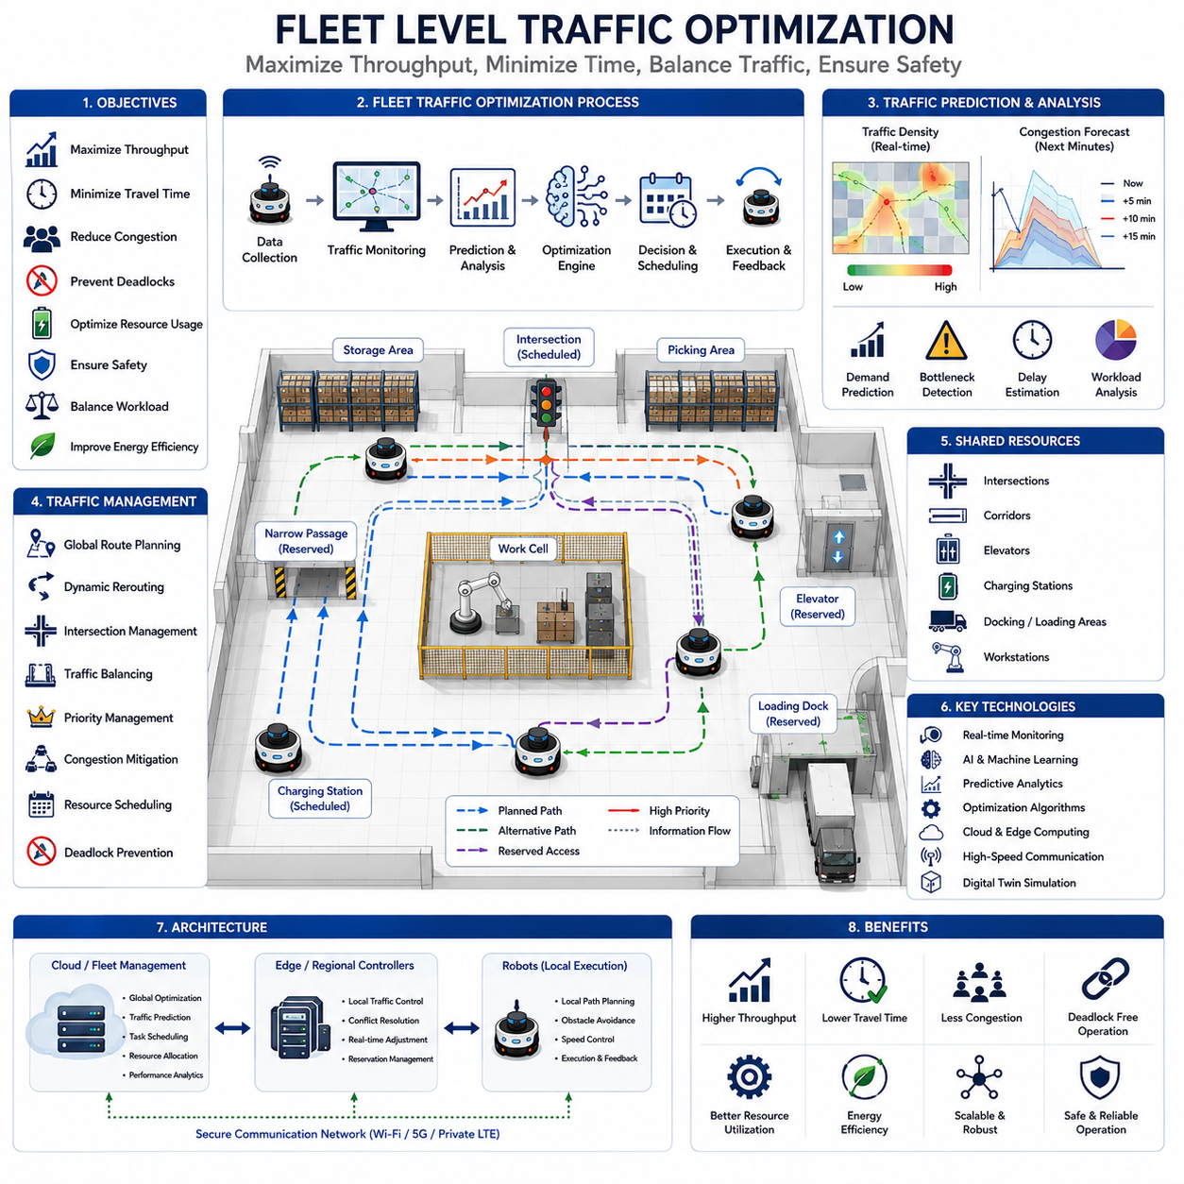
플릿 수준 교통 최적화(Fleet Level Traffic Optimization)는 현대 멀티 로봇 내비게이션 시스템에서 가장 고도화되고 전략적으로 중요한 기능 중 하나이다. 개별 로봇은 스스로 경로를 계획하고 장애물을 회피하며 주어진 작업을 수행할 수 있지만, 수십 대에서 수천 대에 이르는 로봇이 동시에 운영되는 환경에서는 전체 플릿을 하나의 통합된 시스템으로 관리하는 상위 수준의 지능이 필요하다. 플릿 수준 교통 최적화는 개별 로봇의 행동을 최적화하는 것이 아니라 플릿 전체의 운영 효율성을 극대화하는 것을 목표로 한다. 이를 통해 다수의 로봇이 동일한 환경에서 이동하더라도 혼잡을 최소화하고, 이동 시간을 단축하며, 교착 상태를 방지하고, 처리량을 극대화하며, 자원 활용도를 높이고, 안전한 운영을 유지할 수 있다.
창고, 제조 공장, 병원, 공항, 항만, 물류센터, 스마트시티 및 대규모 산업 현장에서는 플릿 수준 교통 최적화가 대규모 자율 운영을 가능하게 하는 핵심 기술로 자리잡고 있다. 이는 멀티 로봇 내비게이션의 핵심 구성 요소이며, 자율 주행 및 경로계획 기술의 상위 계층에서 전체 플릿의 이동을 조율하는 역할을 수행한다.
플릿 수준 최적화가 필요한 이유는 개별 로봇에게 최적인 경로가 전체 시스템 관점에서는 비효율적일 수 있기 때문이다. 예를 들어 여러 대의 로봇이 모두 최단 경로를 선택하면 특정 통로와 교차로에 과도한 교통량이 집중될 수 있다. 그 결과 전체 플릿의 생산성이 감소하게 된다. 따라서 플릿 수준 최적화는 단순히 개별 로봇의 이동 효율을 높이는 것이 아니라 전체 시스템의 성능을 최대화하는 방향으로 의사결정을 수행한다.
플릿은 도시 교통 시스템과 유사한 동적 운송 네트워크로 볼 수 있다. 복도는 도로 역할을 하고, 교차로는 신호 교차점 역할을 하며, 충전소는 서비스 시설의 역할을 한다. 각 로봇은 자율주행 차량과 유사하게 움직이며, 플릿 최적화 시스템은 교통공학, 운영연구, 인공지능 및 분산 시스템 기술을 활용하여 전체 이동 흐름을 관리한다. 목표는 단순한 충돌 방지가 아니라 전체 환경의 교통 흐름을 지속적으로 최적화하는 것이다.
플릿 수준 최적화의 가장 중요한 목표 중 하나는 처리량(Throughput) 극대화이다. 처리량은 일정 시간 동안 완료된 작업의 양을 의미한다. 창고에서는 시간당 운반된 물품 수량이 될 수 있고, 제조 공장에서는 생산 라인 간 이동된 자재 수량이 될 수 있으며, 병원에서는 완료된 배송 건수가 될 수 있다. 처리량이 증가할수록 운영 효율성과 경제적 가치도 향상된다. 따라서 최적화 시스템은 항상 생산성을 최대화할 수 있는 경로, 스케줄링 정책 및 자원 배분 방안을 탐색한다.
이동 시간 최소화 역시 중요한 목표이다. 로봇이 이동에 소비하는 시간이 길어질수록 작업 효율은 감소한다. 긴 이동 시간은 배터리 소모를 증가시키고, 로봇의 가용 시간을 줄이며, 전체 생산성을 낮춘다. 따라서 교통 최적화 시스템은 경로 대안, 혼잡도 및 예상 지연 시간을 분석하여 이동 시간을 최소화하려고 한다. 이 과정에서 단순히 가장 짧은 거리의 경로를 선택하는 것이 아니라, 약간 더 긴 경로라도 혼잡을 줄이고 전체 플릿의 효율성을 향상시킬 수 있다면 해당 경로를 선택한다.
혼잡 관리(Congestion Management)는 플릿 수준 교통 최적화의 가장 어려운 과제 중 하나이다. 로봇들은 자연스럽게 교차로, 적재 구역, 충전소, 엘리베이터, 생산 설비 및 저장 구역과 같은 핵심 위치에 집중되는 경향이 있다. 이러한 병목 현상은 시스템 성능을 크게 저하시킨다. 고급 교통 최적화 시스템은 혼잡도를 실시간으로 모니터링하고, 교통량을 분산시키기 위해 대체 경로를 제공하거나 우선순위를 조정하며 스케줄을 변경한다.
교통 예측(Traffic Prediction)은 현대 플릿 최적화 시스템의 핵심 기능이다. 단순히 혼잡이 발생한 후에 대응하는 것이 아니라 과거 데이터, 현재 로봇 상태, 작업 계획 및 환경 조건을 분석하여 미래의 교통 상황을 예측한다. 이를 통해 혼잡이 발생하기 전에 경로를 재조정하고 자원을 효율적으로 배치할 수 있다. 이러한 예측 기반 접근 방식은 반응형 제어를 능동적 최적화로 발전시킨다.
전역 경로계획(Global Route Planning)은 플릿 수준 교통 관리의 기본 요소이다. 로컬 플래너가 즉각적인 이동 제어를 담당하는 반면, 전역 최적화 시스템은 전체 교통 네트워크를 분석하여 전략적인 경로 정책을 결정한다. 경로는 단순 거리뿐 아니라 혼잡도, 교통 밀도, 자원 가용성, 작업 우선순위, 에너지 소비 및 작업 부하 분포까지 고려하여 결정된다.
교통 균형화(Traffic Balancing)도 중요한 목표이다. 특정 복도나 교차로에 교통량이 집중되면 병목 현상이 발생한다. 플릿 최적화 시스템은 시설 전체의 교통 밀도를 분석하고 로봇을 여러 경로로 분산시켜 인프라 활용도를 높인다. 이를 통해 특정 구역의 과부하를 방지하고 전체 시스템의 처리 능력을 향상시킨다.
교차로 관리(Intersection Management)는 플릿 수준 교통 최적화의 핵심 응용 분야이다. 교차로는 여러 로봇의 이동 경로가 만나는 지점으로 충돌과 지연이 발생하기 쉽다. 단순한 충돌 회피 방식은 빈번한 정지를 유발하지만, 플릿 최적화 시스템은 예약 시스템, 가상 신호등, 우선순위 제어 및 시간 기반 스케줄링을 통해 로봇들이 연속적으로 이동할 수 있도록 지원한다.
플릿 수준 최적화는 이동 경로뿐 아니라 공유 자원 관리까지 포함한다. 충전소, 엘리베이터, 도킹 스테이션, 적재 구역, 작업 셀 및 유지보수 시설은 모두 제한된 자원이다. 최적화 시스템은 예약과 스케줄링을 통해 이러한 자원의 사용을 조정하고 대기 시간을 최소화한다. 이를 통해 로봇의 유휴 시간을 줄이고 전체 운영 효율을 높일 수 있다.
작업 인식 교통 최적화(Task-Aware Traffic Optimization)는 교통 관리와 작업 수행을 통합한다. 내비게이션은 작업 완료를 지원하기 위한 수단이므로 작업의 중요도를 고려하지 않은 교통 관리는 의미가 없다. 예를 들어 병원에서 응급 의약품을 운반하는 로봇은 일반 물품 배송 로봇보다 높은 우선순위를 가져야 한다. 따라서 플릿 최적화 시스템은 작업 우선순위와 서비스 요구사항을 함께 고려하여 경로와 교통 흐름을 결정한다.
에너지 효율성도 점점 더 중요한 요소가 되고 있다. 로봇의 이동은 배터리를 소모하며 비효율적인 교통 흐름은 에너지 소비를 크게 증가시킨다. 최적화 시스템은 불필요한 이동을 줄이고, 대기 시간을 감소시키며, 충전 스케줄을 효율적으로 조정하여 에너지 사용량을 최소화한다.
교착 상태(Deadlock) 예방 및 복구는 플릿 수준 교통 최적화의 핵심 책임 중 하나이다. 교착 상태는 여러 로봇이 서로의 이동을 막아 아무도 움직일 수 없는 상황을 의미한다. 물리적 충돌은 발생하지 않지만 생산성은 급격히 감소한다. 최적화 시스템은 로봇 간 상호작용을 지속적으로 분석하여 교착 상태 위험을 조기에 발견하고 경로 변경, 우선순위 조정 및 중앙 제어를 통해 이를 예방한다.
확장성(Scalability)은 플릿 수준 최적화 시스템의 중요한 특징이다. 몇 대의 로봇만 운영되는 환경에서는 단순한 조정 메커니즘으로 충분할 수 있지만, 수백 대 또는 수천 대의 로봇이 운영되는 환경에서는 계산 복잡도가 급격히 증가한다. 이를 해결하기 위해 계층형 교통 관리 구조, 분산 최적화 프레임워크, 클라우드 기반 계산 및 지역 단위 교통 제어 방식이 활용된다.
중앙집중형 최적화 아키텍처는 플릿 관리 서버가 모든 로봇의 상태를 수집하고 전역 최적화를 수행하는 방식이다. 이러한 방식은 높은 최적화 성능을 제공하지만 강력한 통신 인프라와 계산 자원이 필요하다.
분산형 최적화 아키텍처는 개별 로봇 또는 지역 컨트롤러가 자체적으로 의사결정을 수행하는 방식이다. 이는 높은 확장성과 장애 허용성을 제공하지만 전역 최적화를 달성하기는 상대적으로 어렵다.
실제 산업 환경에서는 중앙집중형과 분산형을 결합한 하이브리드 아키텍처가 가장 널리 사용된다. 중앙 서버는 전략적 계획을 담당하고, 개별 로봇은 지역 상황에 맞추어 즉각적으로 대응한다. 이러한 구조는 최적화 성능과 확장성, 안정성을 동시에 확보할 수 있다.
통신 인프라는 플릿 수준 최적화 성능을 결정하는 중요한 요소이다. 로봇들은 위치, 속도, 경로, 작업 상태, 예약 정보 및 우선순위 정보를 지속적으로 교환해야 한다. 이를 위해 Wi-Fi 6, Private LTE, 5G, 산업용 무선 네트워크 및 엣지-클라우드 통신 구조가 활용된다.
최근에는 클라우드 로보틱스가 플릿 최적화의 핵심 기술로 부상하고 있다. 클라우드는 대규모 데이터를 분석하고 복잡한 최적화 문제를 해결할 수 있는 강력한 계산 자원을 제공한다. 클라우드 기반 최적화 엔진은 교통 패턴을 분석하고 성능을 평가하며 새로운 최적화 정책을 생성하여 현장의 로봇들에게 배포한다.
인공지능은 플릿 수준 교통 최적화를 혁신적으로 변화시키고 있다. 머신러닝은 교통 패턴을 학습하고 혼잡을 예측하며 작업 수요를 추정할 수 있다. 강화학습은 효과적인 교통 관리 정책을 스스로 학습할 수 있으며, 다중 에이전트 학습은 로봇들이 협력적인 행동을 개발하도록 지원한다. AI 기반 시스템은 변화하는 환경에 적응하며 기존 규칙 기반 시스템보다 우수한 성능을 제공할 수 있다.
디지털 트윈은 플릿 수준 교통 최적화를 위한 강력한 도구이다. 실제 시설과 로봇 플릿의 가상 복제 모델을 구축하여 다양한 교통 시나리오를 시뮬레이션할 수 있다. 이를 통해 병목 현상을 발견하고 최적화 알고리즘을 검증하며 운영 전략을 개선할 수 있다.
대규모 산업 현장에서는 플릿 수준 교통 최적화의 중요성이 더욱 명확하게 드러난다. 물류창고에서는 수백 대의 로봇이 재고를 운반하고, 제조 공장에서는 생산 자재가 이동하며, 병원에서는 의약품과 검사 샘플이 배송된다. 공항과 항만에서는 수하물과 화물이 이동하며, 야외 산업 현장에서는 점검 및 유지보수 로봇들이 협력적으로 운영된다. 이러한 모든 환경에서 교통 최적화는 생산성과 경제성을 결정하는 핵심 요소이다.
미래의 플릿 수준 교통 최적화 시스템은 단순한 교통 관리 기능을 넘어 완전한 자율 교통 생태계로 발전할 것이다. 인공지능, 월드 모델(World Model), 클라우드 네이티브 플랫폼, 의미 기반 환경 이해 및 예측 분석 기술이 결합되어 미래 수요를 예측하고 자원을 선제적으로 배분하며 수천 대 이상의 로봇을 효율적으로 운영하게 될 것이다.
자율이동로봇이 물류, 제조, 의료, 농업, 인프라 점검, 국방 및 스마트시티 분야로 확대됨에 따라 플릿 수준 교통 최적화는 가장 중요한 핵심 기술 중 하나로 남게 될 것이다. 이 기술은 대규모 로봇 플릿이 높은 효율성과 안전성을 유지하면서 성공적으로 운영될 수 있도록 지원하는 핵심 메커니즘이며, 내비게이션, 교통공학, 운영연구, 인공지능, 클라우드 로보틱스 및 시스템 공학이 융합된 차세대 자율 이동 기술의 중심 분야로 지속적으로 발전하게 될 것이다.

10.6 Cloud-Based Navigation Control
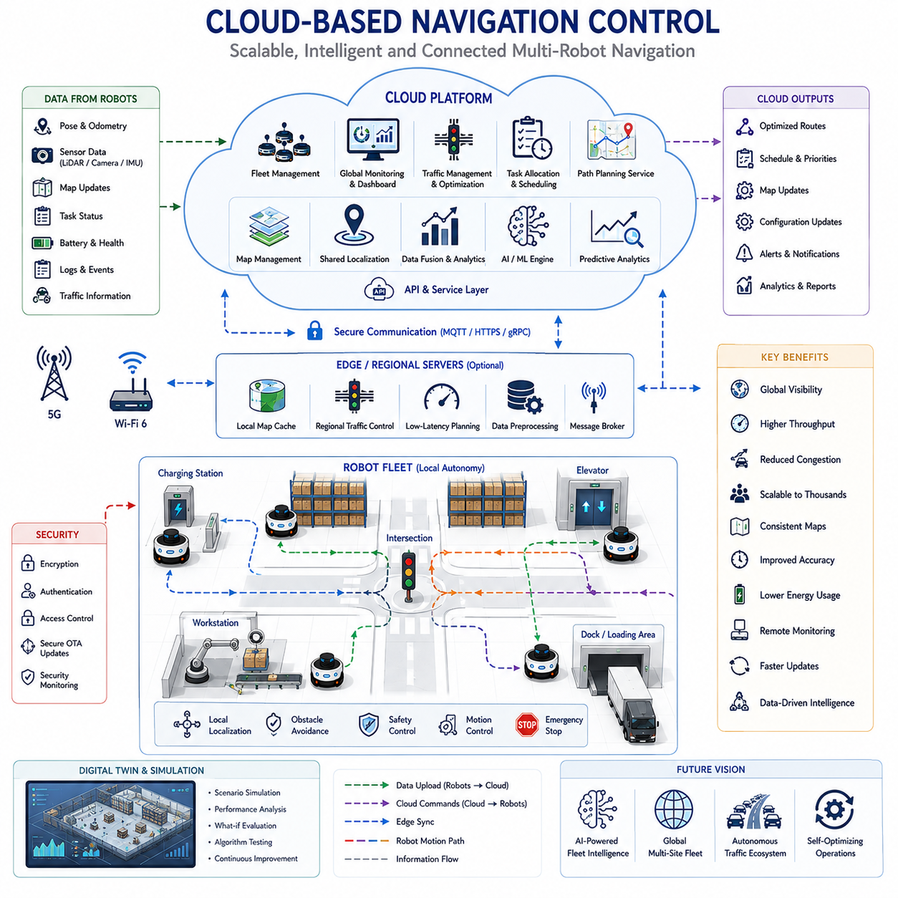
클라우드 기반 내비게이션 제어(Cloud-Based Navigation Control)는 자율이동로봇(AMR)과 대규모 로봇 플릿 관리 분야에서 가장 중요한 기술 발전 중 하나이다. 기존의 로봇 내비게이션 시스템은 각 로봇이 자체적으로 위치추정, 지도 생성, 경로계획, 장애물 회피 및 의사결정을 수행하는 온보드(On-Board) 컴퓨팅 중심 구조로 설계되었다. 이러한 방식은 소규모 로봇 운영 환경에서는 충분히 효과적이지만, 수백 대 또는 수천 대의 로봇이 동시에 운영되는 대규모 환경에서는 확장성과 관리 측면에서 한계를 가진다. 클라우드 기반 내비게이션 제어는 중앙집중형 또는 분산형 클라우드 인프라를 활용하여 내비게이션, 플릿 조정, 최적화, 모니터링 및 지능형 의사결정 기능을 지원함으로써 이러한 문제를 해결한다. 이를 통해 내비게이션은 개별 로봇의 기능을 넘어 전체 플릿을 관리하는 클라우드 연결 생태계로 발전하게 된다.
클라우드 기반 내비게이션의 핵심 원리는 로봇과 클라우드 간에 계산 역할을 분리하는 것이다. 안전과 직결되는 실시간 기능은 로봇 내부에서 수행하고, 계산량이 많거나 플릿 전체를 고려해야 하는 기능은 클라우드에서 처리한다. 이러한 구조는 통신 장애가 발생하더라도 로봇이 안전하게 운영될 수 있도록 하면서 동시에 클라우드가 제공하는 강력한 연산 능력과 전역적 시야를 활용할 수 있게 한다.
현대의 로봇 플릿은 방대한 양의 데이터를 생성한다. 위치추정 결과, 센서 데이터, 지도 업데이트, 작업 상태, 장애물 정보, 교통 상황, 배터리 상태, 운영 로그 및 성능 지표 등이 지속적으로 생성된다. 이러한 데이터를 각 로봇이 독립적으로 처리하는 것은 비효율적일 수 있다. 클라우드 플랫폼은 모든 로봇의 데이터를 수집하고 통합하여 분석함으로써 전체 플릿을 위한 지능적인 의사결정을 지원한다. 이를 통해 개별 로봇이 얻을 수 없는 수준의 통찰력과 최적화를 제공할 수 있다.
클라우드 기반 내비게이션의 가장 중요한 기능 중 하나는 중앙집중형 플릿 가시성(Fleet Visibility)이다. 기존 시스템에서는 각 로봇이 자신의 주변 환경만 인식할 수 있었지만, 클라우드 플랫폼은 전체 플릿의 위치, 경로, 작업 상태, 배터리 상태, 교통 상황 및 환경 변화를 실시간으로 파악할 수 있다. 이러한 전역적 시야는 플릿 수준의 최적화와 효율적인 운영을 가능하게 한다.
클라우드 기반 지도 관리(Map Management)는 또 다른 중요한 장점이다. 수백 대의 로봇이 동일한 환경에서 운영될 경우 모든 로봇이 동일한 최신 지도를 사용하는 것이 중요하다. 클라우드 지도 서버는 환경 정보를 중앙에서 관리하며, 새로운 장애물이나 환경 변화가 발견되면 이를 즉시 전체 플릿에 배포한다. 이를 통해 모든 로봇이 동일한 환경 정보를 기반으로 내비게이션을 수행할 수 있다.
공유 위치추정(Shared Localization) 서비스 역시 클라우드 기반 시스템의 핵심 기능이다. 여러 로봇이 수집한 위치 및 환경 정보를 클라우드에서 통합함으로써 위치추정 정확도를 향상시킬 수 있다. 로봇들이 수집한 관측 데이터를 융합하여 지도 드리프트(Map Drift)를 수정하고 위치 오차를 줄이며 보다 안정적인 위치 정보를 플릿 전체에 제공할 수 있다.
멀티 로봇 협력(Multi-Robot Coordination)은 클라우드 기반 내비게이션이 등장하게 된 주요 이유 중 하나이다. 로봇 수가 증가할수록 복도, 교차로, 엘리베이터, 충전소 및 적재 구역과 같은 공유 자원을 둘러싼 경쟁이 증가한다. 클라우드 플랫폼은 플릿 전체 상태를 지속적으로 분석하고 최적의 이동 전략을 생성함으로써 로봇 간 충돌과 자원 경쟁을 최소화한다.
플릿 교통 관리(Fleet Traffic Management)는 클라우드 내비게이션 시스템과 긴밀하게 통합된다. 클라우드는 교통 밀도, 혼잡도, 병목 현상, 경로 사용량 및 자원 상태를 지속적으로 모니터링한다. 이를 바탕으로 경로를 재조정하고 우선순위를 변경하며 스케줄을 최적화하여 전체 교통 흐름을 개선한다. 결과적으로 처리량 증가, 이동 시간 감소, 에너지 절약 및 생산성 향상을 달성할 수 있다.
클라우드 기반 경로계획(Path Planning)은 기존의 로컬 경로 생성 방식을 확장한다. 로봇은 단순히 자신의 위치와 목적지만 고려하는 것이 아니라 플릿 전체의 교통 상황, 예약 정보, 우선순위 및 미래 혼잡도를 고려한 최적의 경로를 클라우드로부터 받을 수 있다. 따라서 로컬 경로계획보다 더욱 효율적인 결과를 얻을 수 있다.
작업 할당(Task Allocation)과 내비게이션 최적화 역시 클라우드 플랫폼에서 통합적으로 수행된다. 현대 플릿 관리 시스템은 작업 배정과 내비게이션을 별개의 문제로 다루지 않는다. 로봇 위치, 예상 이동 시간, 배터리 상태, 작업 부하, 운영 우선순위 및 시설 상태를 종합적으로 고려하여 작업을 할당한다. 이를 통해 전체 운영 효율성을 크게 향상시킬 수 있다.
확장성(Scalability)은 클라우드 기반 구조의 가장 큰 장점 중 하나이다. 수십 대 규모에서 수천 대 규모로 로봇 수가 증가하더라도 클라우드는 필요에 따라 계산 자원을 확장할 수 있다. 따라서 플릿 규모가 커져도 시스템 구조를 근본적으로 변경할 필요가 없다.
인공지능(AI)은 클라우드 기반 내비게이션에서 점점 더 중요한 역할을 수행하고 있다. 머신러닝 알고리즘은 플릿 운영 데이터를 분석하여 교통 패턴을 학습하고 혼잡을 예측하며 경로 정책을 최적화할 수 있다. 클라우드에서 학습된 AI 모델은 플릿 전체에 배포되어 지속적으로 성능을 향상시킨다. 이를 통해 로봇들은 개별 경험이 아닌 집단 경험을 바탕으로 발전할 수 있다.
예측 분석(Predictive Analytics)은 클라우드 컴퓨팅이 제공하는 강력한 기능 중 하나이다. 기존 내비게이션 시스템이 현재 상황에 반응하는 수준이었다면, 클라우드 기반 시스템은 과거 데이터와 현재 상태를 분석하여 미래 상황을 예측할 수 있다. 혼잡 발생 가능성, 자원 사용량, 작업 수요 및 운영 위험을 사전에 예측하여 선제적으로 대응할 수 있다.
디지털 트윈(Digital Twin)은 클라우드 내비게이션 시스템과 밀접하게 연결된다. 디지털 트윈은 실제 시설과 로봇 플릿의 가상 복제 모델이다. 클라우드는 실시간 데이터를 이용해 디지털 트윈을 지속적으로 업데이트하며, 이를 통해 시뮬레이션, 성능 분석, 최적화 검증 및 소프트웨어 테스트를 수행할 수 있다.
클라우드 기반 모니터링은 운영자에게 플릿 전체에 대한 실시간 가시성을 제공한다. 대시보드를 통해 로봇 위치, 작업 상태, 교통 상황, 배터리 상태, 통신 상태 및 성능 지표를 확인할 수 있다. 또한 이상 상황이 발생하면 자동 경고를 생성하여 신속한 대응을 지원한다.
원격 운영(Remote Operation)과 텔레오퍼레이션(Teleoperation)도 클라우드 환경에서 효율적으로 수행할 수 있다. 자율 내비게이션이 예상치 못한 상황에 직면했을 때 운영자는 클라우드를 통해 원격으로 로봇을 지원하거나 직접 제어할 수 있다. 이러한 기능은 여러 지역에 분산된 플릿을 중앙에서 관리하는 데 매우 유용하다.
클라우드 로보틱스는 OTA(Over-The-Air) 업데이트를 가능하게 한다. 내비게이션 알고리즘, AI 모델, 지도 데이터 및 설정 파일을 중앙에서 관리하고 전체 플릿에 자동 배포할 수 있다. 이를 통해 유지보수 비용을 절감하고 시스템 일관성을 유지할 수 있다.
사이버 보안(Cybersecurity)은 클라우드 기반 내비게이션에서 매우 중요한 요소이다. 로봇과 클라우드 간의 통신은 무단 접근, 데이터 변조 및 사이버 공격으로부터 보호되어야 한다. 이를 위해 암호화, 인증, 접근 제어 및 보안 모니터링 기술이 필수적으로 적용된다. 특히 의료, 물류, 제조 및 중요 인프라 분야에서는 높은 수준의 보안이 요구된다.
클라우드-엣지 협업(Cloud-Edge Collaboration)은 현대 내비게이션 시스템의 핵심 아키텍처이다. 클라우드는 전역 최적화와 지능형 분석을 담당하고, 엣지 서버는 지역 단위의 빠른 의사결정을 수행한다. 이러한 계층 구조는 클라우드의 확장성과 엣지의 실시간성을 동시에 확보할 수 있게 한다.
통신 신뢰성 역시 매우 중요하다. 네트워크 연결이 끊어지더라도 로봇은 안전하게 동작해야 한다. 따라서 위치추정, 장애물 회피, 비상 정지 및 기본 경로 추종과 같은 필수 기능은 항상 로컬에서 수행된다. 클라우드는 성능 향상을 지원하지만 안전 기능을 대체하지는 않는다.
5G 통신 기술은 클라우드 기반 내비게이션의 발전을 크게 가속화하고 있다. 높은 대역폭, 낮은 지연 시간, 높은 신뢰성 및 대규모 연결성을 제공함으로써 실시간 데이터 교환과 대규모 로봇 운영을 가능하게 한다. 이를 통해 클라우드 기반 제어 구조는 더욱 빠르고 효율적으로 발전하고 있다.
실제 산업 현장에서는 클라우드 기반 내비게이션의 가치가 이미 입증되고 있다. 창고에서는 수백 대의 로봇이 재고를 운반하기 위해 클라우드 기반 플릿 관리를 활용한다. 제조 공장에서는 생산 자재 흐름을 최적화하기 위해 클라우드 시스템을 사용한다. 병원에서는 의약품, 식사, 검사 샘플 및 의료 장비 배송을 관리한다. 공항에서는 수하물 운반 로봇과 서비스 로봇을 중앙에서 제어하며, 야외 산업 현장에서는 점검, 유지보수 및 순찰 로봇을 효율적으로 운영한다.
미래의 클라우드 기반 내비게이션 시스템은 전 세계적으로 연결된 로봇 생태계로 발전할 가능성이 높다. 클라우드 네이티브 플릿 관리 플랫폼, 실시간 월드 모델(World Model), 대규모 AI 추론 시스템, 의미 기반 환경 이해 및 자율 의사결정 프레임워크가 결합되면서 여러 시설, 도시, 국가에 분산된 로봇들이 지도와 경험을 공유하고 협력할 수 있게 될 것이다.
물류, 제조, 의료, 운송, 농업, 인프라 점검, 국방 및 스마트시티 분야에서 자율 로봇의 활용이 확대됨에 따라 클라우드 기반 내비게이션 제어는 대규모 로봇 운영을 위한 핵심 기반 기술로 자리잡을 것이다. 클라우드 컴퓨팅, 인공지능, 엣지 컴퓨팅, 통신 네트워크, 디지털 트윈 및 플릿 관리 기술이 결합된 클라우드 기반 내비게이션은 개별 로봇을 넘어 하나의 지능적이고 적응적인 로봇 생태계를 구축하는 중심 기술로 지속적으로 발전하게 될 것이다.

10.7 Multi-Robot Recovery Strategies
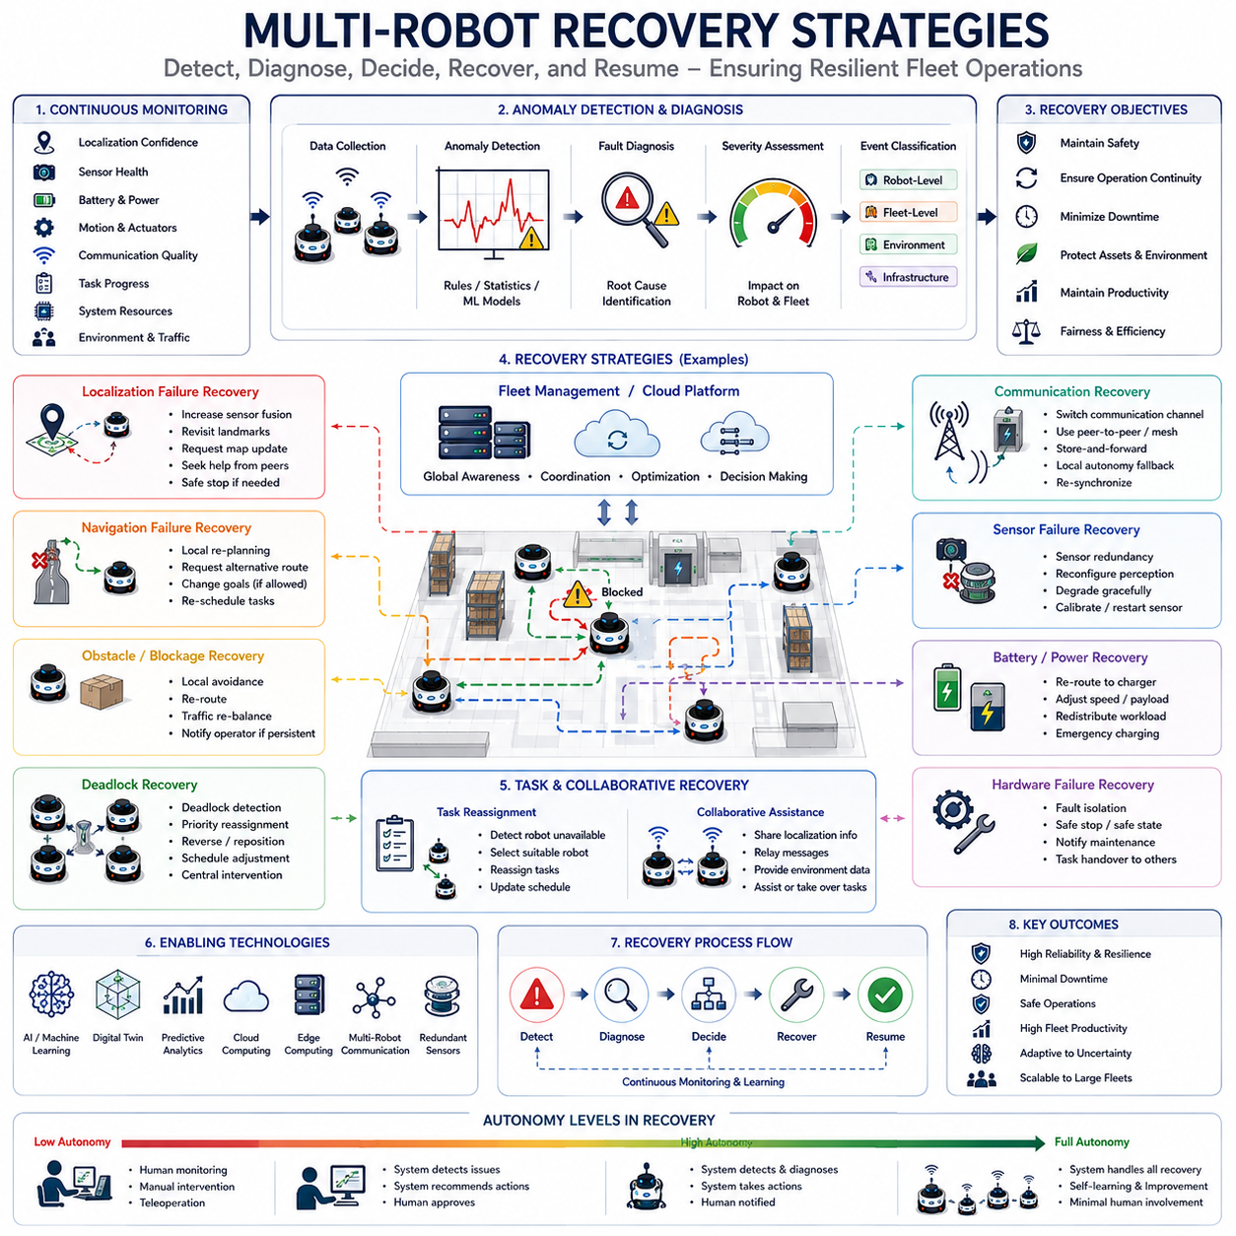
멀티 로봇 복구 전략(Multi-Robot Recovery Strategies)은 현대 자율 로봇 플릿 운영에서 매우 중요한 핵심 기술이다. 위치추정, 지도 생성, 경로계획, 내비게이션 및 작업 수행과 같은 기능은 로봇 시스템 개발 과정에서 많은 관심을 받지만, 실제 운영 환경에서는 예상하지 못한 다양한 문제가 반드시 발생한다. 로봇은 장애물에 의해 이동이 막힐 수 있고, 위치추정이 불안정해질 수 있으며, 통신이 끊어질 수도 있다. 또한 하드웨어 고장, 센서 성능 저하, 교착 상태, 환경 변화, 소프트웨어 오류와 같은 다양한 문제가 발생할 수 있다. 대규모 플릿에서는 로봇 수가 증가할수록 이러한 문제의 발생 가능성도 함께 증가한다. 따라서 복구 메커니즘은 선택적인 기능이 아니라 운영 연속성을 유지하고 안전성을 확보하며 생산성을 보장하기 위한 필수 기술이다. 멀티 로봇 복구 전략은 장애를 감지하고 원인을 분석하며 적절한 대응을 수행하여 정상 상태로 복귀시키는 전체적인 체계를 의미한다.
전통적인 로봇 공학에서는 장애 자체를 제거하는 데 초점을 맞추었다. 하지만 현대 자율 시스템은 실제 환경에서 모든 장애를 제거하는 것이 불가능하다는 사실을 인정한다. 따라서 장애를 예방하는 것뿐 아니라 장애가 발생했을 때 신속하게 복구하는 능력이 중요해졌다. 이러한 개념은 결함 회피(Fault Avoidance)에서 결함 복원력(Fault Resilience) 중심의 설계로 변화하고 있으며, 대규모 자율 시스템의 핵심 철학이 되고 있다.
멀티 로봇 환경에서의 복구는 단일 로봇 복구와 본질적으로 다르다. 단일 로봇에서 발생한 문제는 해당 로봇에만 영향을 주지만, 멀티 로봇 환경에서는 한 대의 로봇 문제도 전체 플릿에 영향을 미칠 수 있다. 한 로봇이 통로를 막으면 교통 혼잡이 발생할 수 있으며, 위치추정 오류는 공유 지도에 영향을 줄 수 있다. 통신 장애는 플릿 협업을 방해하고, 충전소 고장은 전체 작업 스케줄에 영향을 미칠 수 있다. 따라서 복구 전략은 개별 로봇뿐 아니라 전체 플릿 관점에서 설계되어야 한다.
복구 전략의 첫 단계는 이상 상황 감지(Anomaly Detection)이다. 문제를 해결하기 위해서는 먼저 문제가 발생했다는 사실을 인식해야 한다. 현대의 로봇 플릿은 위치추정 신뢰도, 센서 상태, 배터리 상태, 모터 성능, 통신 품질, 경로 추종 정확도, 작업 진행 상황 및 시스템 자원 사용량을 지속적으로 모니터링한다. 머신러닝 모델, 통계 분석 기법, 규칙 기반 진단 시스템 및 예측 분석 기술은 이상 상황을 조기에 탐지하는 데 활용된다. 조기 감지는 문제의 확산을 방지하고 복구 성공률을 높이는 중요한 요소이다.
위치추정 실패(Localization Failure)는 자율 로봇에서 가장 자주 발생하는 복구 시나리오 중 하나이다. 센서 성능 저하, 환경 변화, 특징점 부족, 동적 장애물, 조명 변화, 기상 조건 또는 누적 오차로 인해 위치추정 신뢰도가 감소할 수 있다. 이러한 상황이 발생하면 로봇은 속도를 줄이고, 추가적인 센서 데이터를 활용하며, 알려진 랜드마크를 재탐색하거나, 다른 로봇의 도움을 받아 위치를 재확인한다. 심각한 경우에는 안전 대기 모드(Safe Standby Mode)로 전환하여 위치 정확도를 회복한 후 다시 작업을 수행한다.
지도 불일치(Map Inconsistency) 복구 역시 중요한 요소이다. 공유 지도는 지속적으로 변화하는 환경 정보를 반영해야 한다. 공사, 장비 이동, 임시 장애물 설치, 환경 변경 및 지도 오류로 인해 실제 환경과 지도 사이에 차이가 발생할 수 있다. 복구 시스템은 이러한 불일치를 탐지하고 지도를 업데이트한다. 협업 매핑 시스템에서는 여러 로봇이 수집한 정보를 통합하여 지도 오류를 수정하고 전체 플릿의 환경 인식을 일관되게 유지한다.
내비게이션 실패(Navigation Failure) 복구는 로봇이 목적지에 도달하지 못하는 상황을 처리한다. 예상치 못한 장애물, 교통 상황 변화 또는 경로계획 오류가 발생할 수 있다. 복구 시스템은 로봇의 진행 상황을 지속적으로 모니터링하고 정상적인 이동 패턴에서 벗어났는지 확인한다. 문제가 발견되면 로컬 재경로계획(Local Replanning), 대체 경로 요청, 자원 예약 재조정 또는 작업 목표 변경과 같은 대응을 수행한다.
장애물 관련 복구는 산업 현장에서 매우 빈번하게 발생한다. 잘못 적재된 물품, 주차된 차량, 공사 자재, 장비 고장 또는 작업자의 활동으로 인해 이동 경로가 차단될 수 있다. 복구 시스템은 우선 로컬 장애물 회피를 시도하고, 실패할 경우 대체 경로를 생성한다. 필요 시 플릿 수준에서 다른 로봇들의 경로도 재조정하여 교통 혼잡을 방지한다. 장애물이 장기간 유지될 경우에는 유지보수 담당자에게 자동으로 알림을 전송할 수 있다.
교착 상태(Deadlock) 복구는 멀티 로봇 시스템에서 가장 중요한 복구 기술 중 하나이다. 교착 상태는 여러 대의 로봇이 서로의 이동을 방해하여 아무도 움직일 수 없는 상황을 의미한다. 이는 좁은 통로, 교차로, 적재 공간 또는 혼잡한 교통 구간에서 자주 발생한다. 복구 시스템은 로봇 간 상호작용을 분석하여 교착 상태를 탐지하고, 우선순위 변경, 경로 수정, 후진 이동, 스케줄 재조정 또는 중앙 제어 개입을 통해 문제를 해결한다.
통신 복구(Communication Recovery)는 클라우드 기반 플릿 운영에서 필수적인 기능이다. 무선 간섭, 네트워크 혼잡, 인프라 장애, 하드웨어 고장 또는 외부 환경 요인으로 인해 통신이 중단될 수 있다. 복구 시스템은 Wi-Fi, Private LTE, 5G, 메시 네트워크 또는 P2P 통신과 같은 다양한 통신 수단을 활용하여 연결을 유지하려고 시도한다. 통신이 완전히 끊어진 경우에도 로봇은 로컬 자율 기능을 유지하며 안전하게 동작할 수 있어야 한다. 연결이 복구되면 플릿 정보가 동기화되고 정상 운영이 재개된다.
센서 고장 복구(Sensor Failure Recovery)는 자율 시스템의 강건성을 유지하는 중요한 기술이다. LiDAR, 카메라, 레이더, 초음파 센서, GNSS, IMU 및 엔코더와 같은 센서는 오염, 물리적 손상, 캘리브레이션 오류 또는 환경 간섭으로 인해 성능이 저하될 수 있다. 복구 전략은 센서 중복성과 센서 융합 기술을 활용한다. 특정 센서가 고장 나더라도 다른 센서가 기능을 보완하여 시스템이 계속 운영될 수 있도록 한다.
배터리 관련 복구(Battery Recovery)는 장시간 운영되는 로봇 플릿에서 매우 중요하다. 배터리 노화, 예기치 않은 전력 소비, 충전소 고장 또는 잘못된 에너지 예측은 작업 수행을 위협할 수 있다. 플릿 관리 시스템은 배터리 상태를 지속적으로 모니터링하고 필요 시 작업을 재배정하거나 긴급 충전을 수행하며, 이동 경로를 수정하거나 작업 부하를 다른 로봇에 분산시킨다.
하드웨어 고장 복구(Hardware Failure Recovery)는 모터, 조향 장치, 액추에이터, 전원 장치, 냉각 시스템 및 온보드 컴퓨터와 같은 구성 요소의 장애를 다룬다. 진단 시스템은 지속적으로 하드웨어 상태를 모니터링하고 고장을 조기에 탐지한다. 예측 유지보수(Predictive Maintenance)는 운영 데이터를 분석하여 부품의 잔여 수명을 예측하고 사전에 유지보수를 수행할 수 있도록 지원한다.
작업 복구(Task Recovery)는 로봇 고장이 발생하더라도 임무가 중단되지 않도록 보장한다. 특정 로봇이 작업을 수행할 수 없게 되면 플릿 관리 시스템은 다른 로봇에게 해당 작업을 재할당한다. 이를 위해 현재 작업 상태, 로봇 가용성, 우선순위 및 자원 상태를 종합적으로 고려한다. 이러한 기능은 일부 로봇의 장애가 전체 운영 중단으로 이어지지 않도록 한다.
협력적 복구(Collaborative Recovery)는 멀티 로봇 시스템만이 가지는 독특한 장점이다. 주변 로봇들은 위치추정 정보를 공유하거나 환경 정보를 제공할 수 있으며, 통신 중계를 수행하거나 고장 난 로봇의 작업을 대신 수행할 수도 있다. 이러한 협력적 복구는 플릿 전체의 복원력을 크게 향상시킨다.
클라우드 기반 복구(Cloud-Based Recovery)는 플릿 전반의 진단 정보를 중앙에서 수집하고 분석할 수 있도록 지원한다. 클라우드는 장애 패턴을 분석하고 미래의 문제를 예측하며 최적의 복구 전략을 제안할 수 있다. 개별 로봇이 가지지 못한 전역적 시야와 과거 운영 데이터를 활용할 수 있다는 점이 큰 장점이다.
디지털 트윈(Digital Twin)은 복구 전략 수립에 매우 유용하다. 가상 환경에서 다양한 장애 시나리오를 시뮬레이션하고 복구 전략을 검증할 수 있다. 실제 장애가 발생했을 때도 디지털 트윈은 상황 분석과 의사결정을 지원하는 강력한 도구가 된다.
인공지능은 복구 기술을 크게 발전시키고 있다. 과거에는 사전에 정의된 규칙에 의존했지만, AI 기반 시스템은 과거 장애 사례를 학습하고 새로운 유형의 문제를 인식하며 상황에 맞는 복구 전략을 생성할 수 있다. 강화학습 기반 시스템은 경험을 통해 더욱 효과적인 복구 행동을 학습할 수 있으며, 예측 AI는 장애 발생 이전에 위험을 감지하고 예방 조치를 수행할 수도 있다.
안전성은 모든 복구 과정에서 최우선 요소이다. 어떠한 복구 작업도 사람이나 환경에 위험을 초래해서는 안 된다. 따라서 불확실성이 존재할 경우 생산성보다 안전성이 우선된다. 비상 정지, 안전 정지 모드, 보호 구역 및 Fail-Safe 메커니즘은 복구 과정에서도 항상 유지되어야 한다.
확장성 역시 중요한 고려 요소이다. 소규모 플릿에서는 사람이 직접 복구 작업을 수행할 수 있지만, 수백 대 또는 수천 대의 로봇이 운영되는 환경에서는 자동화된 복구 체계가 필수적이다. 이를 위해 계층형 관리 구조, 분산 진단 시스템, 지역 복구 관리자 및 클라우드 기반 오케스트레이션 플랫폼이 활용된다.
실제 산업 환경에서는 멀티 로봇 복구 전략의 중요성이 매우 크다. 물류창고에서는 막힌 통로, 손상된 재고, 통신 장애 및 충전소 고장을 처리해야 한다. 제조 공장에서는 장비 고장, 생산 일정 변경 및 자재 부족 상황에 대응해야 한다. 병원에서는 엘리베이터 장애, 복도 차단 및 응급 작업 우선순위 변화에 적응해야 한다. 야외 산업 환경에서는 기상 변화, GNSS 장애, 지형 변화 및 인프라 수정에 대응해야 한다. 이러한 모든 상황에서 복구 능력은 시스템 신뢰성과 경제성을 결정하는 핵심 요소가 된다.
미래의 복구 시스템은 자가 치유(Self-Healing) 로봇 생태계로 발전할 가능성이 높다. AI, 월드 모델(World Model), 예측 분석, 클라우드 로보틱스, 디지털 트윈 및 플릿 지능 기술이 결합되면서 시스템은 장애 발생 후 대응하는 수준을 넘어 장애를 사전에 예측하고 예방하는 방향으로 발전할 것이다.
물류, 제조, 의료, 운송, 농업, 인프라 점검, 국방 및 스마트시티 분야에서 자율 로봇의 활용이 확대됨에 따라 멀티 로봇 복구 전략은 장기적이고 안정적인 자율 운영을 가능하게 하는 핵심 기술로 남게 될 것이다. 이 기술은 생산성을 유지하고 안전성을 확보하며 불확실한 환경에 적응할 수 있도록 하는 기반 기술이며, 센서 기술, 통신 기술, 인공지능, 클라우드 컴퓨팅 및 협업 로보틱스의 발전과 함께 더욱 지능적이고 자율적인 방향으로 발전하게 될 것이다.

10.8 Fleet Validation and Testing
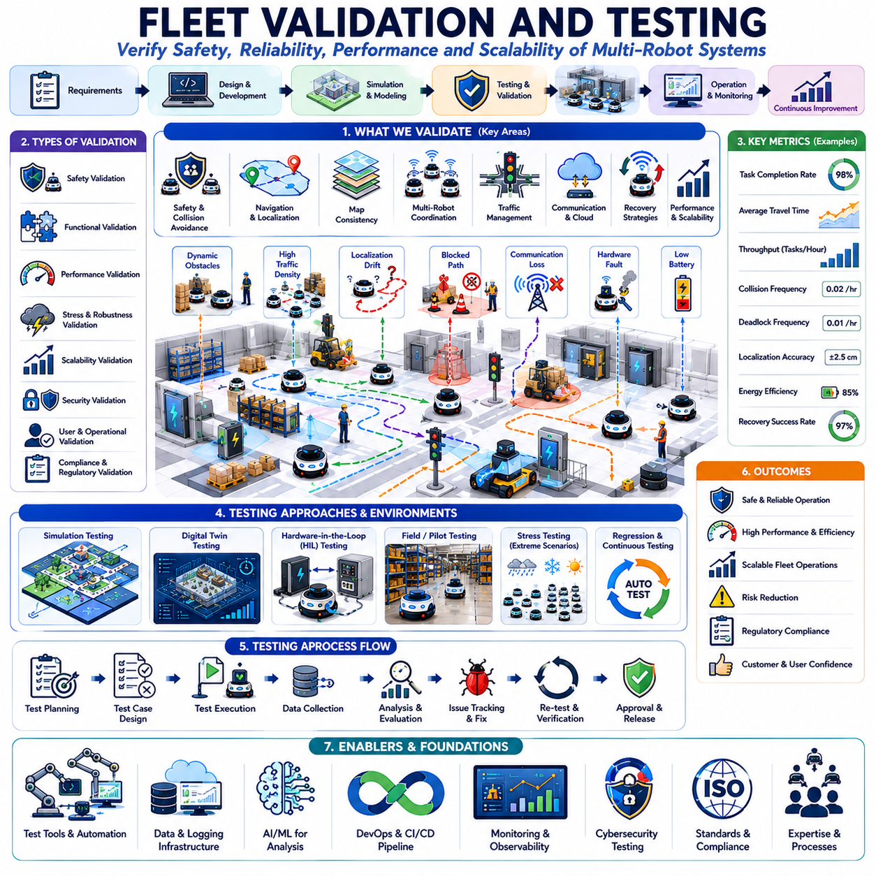
플릿 검증 및 시험(Fleet Validation and Testing)은 멀티 로봇 내비게이션 시스템에서 매우 중요한 분야로, 자율 로봇 플릿이 실제 환경에서 안전하고 신뢰성 있으며 효율적이고 일관되게 운영될 수 있는지를 검증하는 역할을 수행한다. 위치추정, 지도 생성, 경로계획, 플릿 관리, 통신 인프라와 같은 개별 기술이 개발 환경에서는 정상적으로 동작하더라도 실제 운영 환경에서는 전체 시스템 수준의 검증이 필요하다. 플릿 검증은 개별 로봇의 성능만 평가하는 것이 아니라 로봇 간 상호작용, 교통 관리, 자원 할당, 복구 메커니즘, 클라우드 연동, 통신 네트워크 및 운영 절차를 포함한 전체 로봇 생태계를 평가하는 과정이다. 자율이동로봇이 물류, 제조, 의료, 운송, 농업, 인프라 점검, 국방 및 스마트시티 분야로 확대됨에 따라 플릿 검증은 대규모 상용화를 위한 필수 단계가 되었다.
플릿 검증의 가장 중요한 목적은 모든 구성 요소가 통합된 상태에서 의도한 대로 동작하는지를 확인하는 것이다. 자율 로봇 플릿은 하드웨어, 소프트웨어, 통신 네트워크, 클라우드 서비스, 인공지능 모델, 센서 시스템 및 운영 절차가 결합된 복합적인 사이버 물리 시스템(Cyber-Physical System)이다. 실제 장애는 단일 구성 요소에서 발생하기보다는 여러 구성 요소 간 상호작용에서 발생하는 경우가 많다. 따라서 플릿 검증은 개별 기능뿐 아니라 전체 시스템의 집단적 동작을 평가해야 한다.
시스템 수준 검증(System-Level Verification)은 플릿 테스트의 핵심이다. 개별 로봇은 독립적으로 테스트할 때 정상적으로 동작할 수 있지만, 여러 대가 동시에 운영되면 예상하지 못한 문제가 발생할 수 있다. 교통 혼잡, 교착 상태, 통신 병목, 자원 경쟁, 스케줄 충돌 및 협업 실패와 같은 문제는 플릿 규모에서만 나타나는 경우가 많다. 시스템 수준 검증은 이러한 상호작용을 평가하고 실제 운영 조건에서도 안정적으로 동작하는지를 확인한다.
안전성 검증(Safety Validation)은 모든 시험의 가장 중요한 기반이다. 자율 로봇은 사람, 차량, 장비, 물품 및 중요 시설과 함께 운영되는 경우가 많다. 따라서 어떠한 상황에서도 안전 요구사항이 충족되어야 한다. 안전성 검증에는 장애물 회피 시험, 비상 정지 검증, 충돌 방지 성능 평가, 인간-로봇 상호작용 분석, 안전 속도 제한 검증, 복구 메커니즘 검증 및 고장 허용성 평가가 포함된다. 목표는 예측 가능한 어떠한 상황에서도 허용할 수 없는 위험이 발생하지 않음을 입증하는 것이다.
내비게이션 검증(Navigation Validation)은 플릿 시험의 핵심 요소 중 하나이다. 위치추정 정확도, 지도 일관성, 경로계획 성능, 장애물 회피 능력, 경로 추종 정확도 및 목적지 도달 성공률을 평가해야 한다. 시험은 정상적인 환경뿐 아니라 동적 장애물, 환경 변화, 센서 성능 저하 및 통신 장애와 같은 어려운 조건에서도 수행되어야 한다.
위치추정 검증(Localization Validation)은 로봇이 자신의 위치를 정확하게 인식할 수 있는지를 평가한다. 위치 오차는 내비게이션 성능, 충돌 회피, 교통 관리 및 작업 수행에 직접적인 영향을 미친다. 검증 과정에서는 조명 변화, 날씨 변화, 시설 구조 변경, 동적 장애물, 센서 노이즈 및 지도 업데이트 상황에서 위치추정 정확도를 측정한다. 특히 장시간 운용 시 발생할 수 있는 누적 오차와 드리프트 현상도 평가해야 한다.
지도 검증(Map Validation)은 공유 지도가 정확하고 일관되게 유지되는지를 확인하는 과정이다. 지도는 내비게이션, 교통 관리 및 플릿 협력의 기반이 된다. 지도 검증에서는 지도 완성도, 기하학적 정확성, 의미 정보의 정확성, 업데이트 일관성 및 플릿 전체의 동기화 상태를 평가한다. 환경을 의도적으로 변경하여 로봇들이 변화를 탐지하고 지도를 갱신할 수 있는지도 시험한다.
멀티 로봇 협업 검증(Multi-Robot Coordination Testing)은 여러 대의 로봇이 동일한 공간을 공유하면서 협력적으로 동작할 수 있는지를 평가한다. 충돌 회피, 경로 조정, 스케줄링, 자원 할당 및 교통 최적화 기능이 주요 평가 대상이다. 특히 고밀도 운영 환경을 구성하여 로봇 간 협업 기능의 한계를 확인한다. 처리량, 지연 시간, 혼잡 빈도, 교착 상태 발생률 및 자원 활용 효율성 등이 주요 성능 지표로 사용된다.
교통 관리 검증(Traffic Management Validation)은 대규모 플릿 운영에서 매우 중요하다. 교통 최적화 시스템은 다양한 작업 부하에서도 원활한 흐름을 유지해야 한다. 시험 과정에서는 혼잡 예측 알고리즘, 경로 최적화 전략, 교차로 관리, 예약 시스템, 우선순위 정책 및 동적 스케줄링 기능을 검증한다. 특히 높은 교통 밀도를 가진 시나리오는 실제 운영 시 발생할 수 있는 문제를 발견하는 데 유용하다.
통신 검증(Communication Validation)은 플릿 전체의 정보 교환이 안정적으로 수행되는지를 평가한다. 현대의 자율 로봇 시스템은 통신에 크게 의존한다. 위치 정보 공유, 클라우드 연결, 소프트웨어 업데이트 및 운영 관리가 모두 통신을 통해 이루어진다. 검증 항목에는 지연 시간, 대역폭 사용량, 패킷 손실 허용 범위, 동기화 정확도, 장애 복구 기능 및 네트워크 장애 대응 능력이 포함된다.
클라우드 통합 검증(Cloud Integration Testing)은 클라우드 기반 내비게이션 구조에서 중요한 역할을 한다. 데이터 동기화, 플릿 관리 서비스, 디지털 트윈 연계, 중앙 최적화 기능 및 원격 모니터링 기능이 정상적으로 동작하는지를 검증한다. 또한 클라우드 연결이 끊어진 경우에도 로봇이 안전하게 운영될 수 있는지를 반드시 확인해야 한다.
인공지능 검증(AI Validation)은 점점 더 중요한 영역이 되고 있다. AI 기반 인식, 예측, 경로계획, 교통 최적화 및 이상 탐지 시스템은 다양한 환경 조건에서 검증되어야 한다. 학습 데이터가 실제 운영 환경을 충분히 반영하는지, 드문 상황에서도 올바르게 동작하는지, 설명 가능성과 일반화 능력을 갖추고 있는지를 평가해야 한다.
복구 전략 검증(Recovery Validation)은 실제 운영에서 필수적이다. 모든 시스템은 언젠가 장애를 경험하기 때문이다. 위치추정 실패, 센서 고장, 통신 장애, 하드웨어 고장, 배터리 문제, 내비게이션 실패, 교착 상태 및 클라우드 장애 상황을 의도적으로 발생시켜 복구 절차를 시험한다. 이를 통해 개별 장애가 전체 운영 중단으로 이어지지 않도록 보장한다.
확장성 시험(Scalability Testing)은 플릿 규모 증가에 따른 성능 변화를 평가한다. 10대 규모의 플릿과 1,000대 규모의 플릿은 전혀 다른 특성을 보인다. 따라서 로봇 수, 작업 부하, 통신량 및 운영 복잡도를 점진적으로 증가시키면서 처리량, 응답 시간, 계산 부하, 네트워크 사용량 및 자원 효율성을 측정한다.
스트레스 시험(Stress Testing)은 시스템을 정상 운영 범위를 넘어서는 극한 상황으로 밀어 넣어 복원력을 평가하는 과정이다. 극단적인 교통 밀도, 통신 과부하, 자원 부족, 센서 오류 및 계산 병목 현상을 의도적으로 유발하여 시스템의 한계를 확인한다. 이러한 시험은 운영 한계를 정의하고 비상 대응 계획을 수립하는 데 중요한 정보를 제공한다.
성능 벤치마킹(Performance Benchmarking)은 객관적인 평가를 위한 정량적 지표를 제공한다. 주요 지표로는 작업 완료율, 평균 이동 시간, 처리량, 위치추정 정확도, 충돌 발생 빈도, 교착 상태 발생 빈도, 통신 신뢰도, 에너지 소비량, 복구 성공률, 자원 활용률 및 시스템 가동률 등이 있다. 이러한 지표는 알고리즘이나 시스템 구성을 비교하는 기준이 된다.
시뮬레이션 기반 검증(Simulation-Based Validation)은 현대 플릿 개발에서 매우 중요한 역할을 한다. 시뮬레이션 환경에서는 수천 개의 시나리오를 빠르게 평가할 수 있다. 실제로 구현하기 어렵거나 위험한 상황도 안전하게 재현할 수 있으며, 개발 비용과 시간을 크게 절감할 수 있다.
디지털 트윈(Digital Twin)은 시뮬레이션을 한 단계 발전시킨 개념이다. 실제 시설과 로봇 플릿의 가상 복제본을 구축하고 실시간 데이터를 반영한다. 이를 통해 소프트웨어 업데이트, 최적화 알고리즘 및 운영 정책을 실제 적용 전에 검증할 수 있다.
하드웨어 인 더 루프(Hardware-in-the-Loop, HIL) 시험은 시뮬레이션과 실제 환경 사이를 연결하는 중요한 방법이다. 실제 로봇 하드웨어가 가상 환경과 상호작용함으로써 센서, 제어기, 통신 시스템 및 플릿 관리 소프트웨어를 높은 현실성으로 검증할 수 있다.
현장 시험(Field Testing)은 플릿 검증의 최종 단계이다. 실제 환경에서는 사람의 행동, 환경 변화, 기상 조건 및 다양한 예측 불가능한 요소가 존재한다. 일반적으로 소규모 파일럿 테스트에서 시작하여 점진적으로 운영 규모를 확대하는 방식으로 진행된다.
인수 시험(Acceptance Testing)은 고객이나 운영자가 요구한 성능 기준을 충족하는지를 확인하는 과정이다. 안전성, 신뢰성, 유지보수성, 성능 및 운영 기능에 대한 명확한 기준을 설정하고 이를 충족하는지 평가한다.
규제 및 인증 검증(Regulatory Compliance Validation)도 점점 중요해지고 있다. 산업 안전 규정, 사이버보안 규정, 의료 규제, 데이터 보호 법규 및 자동화 관련 표준을 만족해야 한다. 이를 위해 충분한 시험 결과와 추적 가능한 문서가 요구된다.
사이버보안 검증(Cybersecurity Testing)은 연결된 로봇 시스템에서 필수적인 요소이다. 인증 체계, 암호화 기술, 접근 제어, 침입 탐지 기능 및 보안 사고 대응 체계를 검증하여 외부 공격으로부터 플릿을 보호할 수 있어야 한다.
인간 요소 검증(Human Factors Testing)은 사람과 로봇 간의 상호작용을 평가한다. 사용성, 경고 시스템의 효과성, 사용자 신뢰도, 상황 인식 능력 및 전반적인 사용자 경험이 주요 평가 항목이다.
운영 준비성 검증(Operational Readiness Testing)은 시스템이 장기간 안정적으로 운영될 수 있는지를 확인한다. 유지보수 절차, 소프트웨어 업데이트 체계, 예비 부품 공급, 진단 시스템, 운영자 교육 및 지원 인프라까지 포함하여 평가한다.
미래의 플릿 검증 기술은 인공지능, 디지털 트윈, 클라우드 분석 및 자동화 시험 프레임워크와 결합하여 지속적 검증(Continuous Validation) 형태로 발전할 것이다. 단순히 배포 전 한 번 수행하는 시험이 아니라 운영 중에도 지속적으로 성능을 평가하고 위험을 탐지하는 체계로 진화할 것이다.
자율 로봇 플릿의 규모와 중요성이 증가함에 따라 플릿 검증 및 시험은 로봇 공학 분야에서 가장 중요한 기술 영역 중 하나로 남게 될 것이다. 이는 안전성, 신뢰성, 효율성, 확장성 및 사용자 신뢰를 확보하기 위한 근거를 제공하며, 시뮬레이션, 디지털 트윈, HIL 시험, 현장 시험, AI 검증, 사이버보안 평가 및 운영 준비성 검증을 통합한 종합적인 검증 체계로 지속적으로 발전하게 될 것이다.

